แผนการจัดประสบการณ์ ชั้นอนุบาลปีที่ 2

สาระที่ควรเรียนรู้ที่ 3
ธรรมชาติรอบตัว
เรื่อง ผลไม้

นางอัญชัญ คำมาปัน

โรงเรียนอนุบาลพะเยา สพป.พะเยา เขต 1

คำชี้แจง

แผนการจัดประสบการณ์ สาระที่ควรเรียนรู้ที่ 4สิ่งต่างๆรอบตัว เรื่องผลไม้ชั้นอนุบาลที่ปีที่ 2 เป็นแผนการจัดประสบการณ์ เพื่อให้เด็กได้รู้จักผลไม้ชนิดต่างๆ ที่เกิดเคยพบเห็น ได้ทราบถึงชื่อและลักษณะของผลไม้แต่ละชนิด ประโยชน์และโทษของผลไม้ การมีสุขนิสัยที่ดีในการรับประทานผลไม้ตลอดจนรู้จักการถนอมอาหารประเภทผลไม้ แผนการจัดประสบการณ์นี้ใช้ในสัปดาห์ที่ 6 เป็นแผนการจัดประสบการณ์ที่บูรณาการ ด้านภาษา (ภาษาไทยและภาษาอังกฤษ) ทักษะพื้นฐานทางคณิตศาสตร์ และกระบวนการทางวิทยาศาสตร์ ชั้นอนุบาลปีที่ 2 มีวัตถุประสงค์เพื่อใช้ ในการพัฒนาเด็กวัย 4 – 6 ปี ให้มีความพร้อมในทุก ๆ ด้าน ทั้งด้านร่างกาย ด้านอารมณ์ – จิตใจ ด้านสังคม และด้านสติปัญญา โดยยึดเด็กเป็นสำคัญ มุ่งเน้นการเรียนรู้แบบกระบวนการ เด็กได้รับการพัฒนาแบบองค์รวม ใช้หลักการเรียนรู้แบบบูรณาการ ในการส่งเสริมและพัฒนาความสามารถทางภาษาพื้นฐานทางคณิตศาสตร์ และกระบวนการทางวิทยาศาสตร์ที่สอดคล้องกับพัฒนาการทางสมองของเด็กปฐมวัย ใช้มาตรฐานและตัวบ่งชี้ของหลักสูตรการศึกษาปฐมวัย พุทธศักราช 2546 เป็นเป้าหมายในการพัฒนาเด็ก

ขอบข่ายสาระการเรียนรู้ที่บูรณาการในแผนการจัดประสบการณ์
เรื่อง ผลไม้ ชั้นอนุบาลปีที่ 2 สัปดาห์ที่ 6 ประกอบด้วย

กิจกรรม | ประสบการณ์สำคัญ | สาระที่ควรเรียนรู้
ด้านภาษา  (ภาษาไทย) | 1. การสนทนาและแสดงความคิดเห็นง่ายๆ  2. การฟังเรื่องราว นิทาน คำคล้องจอง คำกลอน  3. การอ่านและการเขียนในหลายรูปแบบผ่าน  ประสบการณ์ที่สื่อความหมายต่อเด็ก  4. การร้องเพลงสั้นๆ  5. การเล่าเรื่องตามจินตนาการ  6. การแสดงท่าทางตามคำสั่ง  7. การบอกสิ่งที่ผิดปกติที่หายไปหรือเกินมา | - ชื่อผลไม้ชนิดต่างๆ  - ลักษณะของผลไม้แต่ละชนิด  - ประโยชน์และโทษของผลไม้  - การมีสุขนิสัยที่ดีในการรับประทานผลไม้  - การถนอมอาหารประเภทผลไม้
กิจกรรม | ประสบการณ์สำคัญ | สาระที่ควรเรียนรู้
คณิตศาสตร์ | 1. การจัดกลุ่ม  2. การนับสิ่งต่างๆ  3. การจำแนกเปรียบเทียบ  4. การเรียงลำดับ  5. การคาดคะเน | - รู้ค่าจำนวน 6  - คาดคะเนเรื่องหนัก-เนา  - การนับเลขปากเปล่า
ภาษาอังกฤษ | 1 . เลือกภาพตรงตามความหมายของคำและกลุ่มคำที่ฟัง  2. พูดโต้ตอบด้วยคำสั้นๆง่ายๆในการสื่อสารระหว่างบุคคลตามแบบที่ฟัง  3. ใช้คำสั่งง่ายๆตามแบบที่ฟัง | 1. พยัญชนะภาษาอังกฤษ A-Z  2. I like apple.  I like ……………  (Apple Banana Orange Durian Papaya Grape Mango Milk Cake Egg Rice)
กระบวนการทางวิทยาศาสตร์ | 1. การทดลองสิ่งต่างๆ  2. การเปรียบเทียบ | - ความดันน้ำ

แผนการจัดประสบการณ์แบบบูรณาการ ระดับปฐมวัยฉบับนี้ จะเป็นประโยชน์แก่ครูผู้สอน ผู้ที่เกี่ยวข้อง ในการจัดประสบการณ์และส่งเสริมให้เด็กได้รับการพัฒนาทุกด้านอย่างสมดุล เด็กได้พัฒนาเต็มตามศักยภาพที่มีอยู่ เป็นคนดี เป็นคนเก่งมีความสุขและเป็นพลเมืองที่มีคุณภาพ ในอันที่จะทำคุณประโยชน์ให้กับประเทศชาติต่อไปในอนาคต

สารบัญ

เรื่อง หน้า

คำชี้แจง............................................................................................................. 2
สารบัญ ............................................................................................................. 4
ตารางวิเคราะห์ หลักสูตรรายสัปดาห์ เรื่อง ผลไม้............................ 5
ผังมโนทัศน์ เรื่อง ผลไม้..................................................................... 10
แผนการจัดประสบการณ์ สัปดาห์ที่ 39 เรื่อง ผลไม้ 11
วันที่ 1……………………………………………………………..………………..…. 14
วันที่ 2……………………………………………………………….………………… 19
วันที่ 3………………………………………………………………………………… 24
วันที่ 4………………………………………………………………………………… 29
วันที่ 5………………………………………………………………………………… 34
การประเมินพัฒนาการเด็กปฐมวัย 4 ด้าน
ด้านร่างกาย............................................................................................ 39
ด้านอารมณ์ – จิตใจ............................................................................... 40
ด้านสังคม............................................................................................... 41
ด้านสติปัญญา........................................................................................ 42
เกณฑ์การประเมินพัฒนาการเด็กปฐมวัย........................................................ 44
ภาคผนวก.........................................................................................................

ตารางวิเคราะห์หลักสูตรรายสัปดาห์
สาระที่ควรเรียนรู้ ธรรมชาติรอบตัวเรื่อง ผลไม้
พัฒนาการ | มาตรฐาน | ตัวบ่งชี้ | สภาพที่พึงประสงค์ | สาระการเรียนรู้
 |  |  |  | สาระที่ควรเรียนรู้ | ประสบการณ์สำคัญ
ด้านร่างกาย | มาตรฐานที่ 1  ร่างกายเจริญเติบโตตามวัยและมีสุขนิสัยที่ดี | ตัวบ่งชี้ที่ 2  รู้จักรักษาสุขภาพ  อนามัยและความปลอดภัย | - รับประทานผลไม้ที่มีประโยชน์  ได้หลายชนิด  - ล้างมือก่อนรับประทานผลไม้และหลังจาก  ใช้ห้องน้ำ ห้องส้วม  -ระมัดระวังความปลอดภัยของตนเองและผู้อื่น | - รู้จักผลไม้ที่มีประโยชน์และมี ความสำคัญ ต่อร่างกาย | - การปฏิบัติตนตาม  สุขอนามัย  - การรักษาความ  ปลอดภัยของตนเอง  และผู้อื่นในกิจกวัตร  ประจำวัน
ด้านร่างกาย | มาตรฐานที่ 2  กล้ามเนื้อใหญ่และกล้ามเนื้อเล็กแข็งแรงใช้ได้อย่างคล่องแคล่วและประสานสัมพันธ์กัน | ตัวบ่งชี้ที่ 1  เคลื่อนไหวร่างกายได้อย่างคล่องแคล่วและทรงตัวได้ดี  ตัวบ่งชี้ที่ 2  ใช้มือได้อย่างคล่องแคล่ว | - เคลื่อนไหว ร่างกายได้อย่าง รวดเร็ว หยุดได้  โดยไม่เสีย การทรงตัว  - เขียนเป็นรูปสามเหลี่ยมมีมุมชัดเจน | - การเคลื่อนไหว  - การเล่นเครื่องเล่น  สนาม  - การเขียนภาพ  - การเล่นกับสี  - การปั้น | การเคลื่อนไหวเชิงสร้างสรรค์  - การเคลื่อนไหวอยู่  กับที่และการเคลื่อน  ไหวเคลื่อนที่  - การเล่นเครื่องเล่นสนาม  - การเคลื่อนไหวพร้อม อุปกรณ์  การประสานสัมพันธ์ของกล้ามเนื้อเล็ก  - การเขียนภาพและ  การเล่นกับสี  - การปั้นและประดิษฐ์  สิ่งต่าง ๆ  - การเล่นเครื่องเล่นสัมผัส  การฝึกจังหวะ  - การทำจังหวะโดยใช้  อวัยวะส่วนต่าง ๆ  ของร่างกายและการ เปล่งเสียง
พัฒนาการ | มาตรฐาน | ตัวบ่งชี้ | สภาพที่พึงประสงค์ | สาระการเรียนรู้
 |  |  |  | สาระที่ควรเรียนรู้ | ประสบการณ์สำคัญ
ด้าน  อารมณ์-จิตใจ | มาตรฐานที่3  มีสุขภาพจิตดีและมีความสุข | ตัวบ่งชี้ ที่ 1  แสดงออกทาง อารมณ์ได้เหมาะสมกับวัยและสถานการณ์  ตัวบ่งชี้ ที่ 2  มีความรู้สึกที่ดีต่อตนเองและผู้อื่น | - แสดงออกทางอารมณ์ได้  เหมาะสมกับสถานการณ์  - มีความมั่นใจในตนเองและกล้าแสดงออก  - พึงพอใจในตนเองชื่นชมความสามารถและผลงานของตนเองและ | -การแสดงออกที่เหมาะสม  - การกล้าแสดงออก  - การชื่นชมผลงาน | กิจกรรมการเล่น  - การเล่นรายบุคคล  และการเล่นเป็นกลุ่ม  กิจกรรมดนตรี  - การร้องเพลง  - การแสดงออกอย่าง  สนุกสนานกับเหตุการณ์ที่สนุกสนาน ต่าง ๆ
ด้าน  อารมณ์-จิตใจ | มาตรฐานที่ 4  มีคุณธรรม จริยธรรมและมีจิตใจที่ดีงาม | ตัวบ่งชี้ที่ 1  มีวินัยในตนเองและมีความรับผิดชอบ  ตัวบ่งชี้ที่ 4  รู้จักประหยัด | -จัดเก็บของเล่นของใช้เข้าที่ได้เรียบร้อย  - มุ่งมั่นที่จะทำงานให้สำเร็จด้วยตนเอง  - รู้จักใช้สิ่งของ/  เครื่องใช้/น้ำ/ไฟ  อย่างประหยัด
 |  |  |  | - ความมีวินัย  - ความรับผิดชอบ  - ความอดทน  - การ ประหยัด | การเล่นในห้องเรียนและนอกห้องเรียน
ด้าน  อารมณ์-จิตใจ | มาตรฐานที่ 5  ชื่นชมและแสดงออกทางศิลปะ ดนตรี การเคลื่อนไหวและรักการออกกำลังกาย | ตัวบ่งชี้ที่ 1  สนใจและมีความสุขกับศิลปะ ดนตรี และการเคลื่อนไหว  ตัวบ่งชี้ที่ 2  แสดงออกทางด้านศิลปะ ดนตรีและการเคลื่อนไหวตามจินตนาการ | - สนใจและมีความสุขขณะทำงานศิลปะ  - สนใจและมีความสุขกับเสียงเพลง ดนตรีและการเคลื่อนไหว  - สร้างสรรค์  ผลงานศิลปะ  - แสดงท่าทาง/  เคลื่อนไหว  ประกอบเพลงจังหวะ ดนตรี  -สนใจและมีความสุขในการชม/เล่น/ออกกำลังกาย | - การทำงานศิลปะ  - การเคลื่อนไหวประกอบ จังหวะ  -การเล่นเกมกลางแจ้ง | สุนทรียภาพ  - การชื่นชมและสร้างสรรค์  สิ่งสวยงาม  - การร้องเพลง  - การทำท่าทางประกอบเพลง  ดนตรี  - การแสดงปฎิกิริยาโต้ตอบ  เสียงดนตรี  - การเล่นอิสระ
พัฒนาการ | มาตรฐาน | ตัวบ่งชี้ | สภาพที่พึงประสงค์ | สาระการเรียนรู้
 |  |  |  | สาระที่ควรเรียนรู้ | ประสบการณ์สำคัญ
ด้านสังคม | มาตรฐานที่ 7  รักธรรมชาติ สิ่งแวดล้อม วัฒนธรรมและความเป็นไทย | ตัวบ่งชี้ที่ 2  มีสัมมาคารวะและมารยาทตามวัฒนธรรมไทย | - ปฏิบัติตนให้เหมาะสมกับกาลเทศะ | -การปฏิบัติตนให้เหมาะสมกับกาลเทศะ | การปฏิบัติกิจวัตร  ประจำวันของตนเองการทำงานและ  การเล่นกับผู้อื่น
ด้านสังคม | มาตรฐานที่ 8  อยู่ร่วมกับผู้อื่นได้อย่างมีความสุขและปฏิบัติตนเป็นสมาชิกที่ดีของสังคมในระบอบประชาธิปไตยอันมีพระมหากษัตริย์ทรงเป็นประมุข | ตัวบ่งชี้ที่ 1  เล่นและทำงานร่วมกับผู้อื่นได้  ตัวบ่งชี้ที่ 2  ปฏิบัติตนเบื้องต้นในการเป็นสมาชิกที่ดีของสังคมในระบอบประชาธิปไตยอันมี พระมหากษัตริย์ทรงเป็นประมุข | - รอคอย ตามลำดับ  ก่อน-หลังได้  - เล่นหรือทำงานร่วมกันเป็นกลุ่มได้  - ปฏิบัติตามข้อตกลง  - เป็นผู้นำผู้ตามที่ดี | - การทำงานและการเล่นกับผู้อื่น  - การปฏิบัติตามข้อตกลง  - การเป็นผู้นำ  ผู้ตาม | การเรียนรู้ทางสังคม  - การเล่นและการ  ทำงานร่วมกับ  ผู้อื่น  - การปฏิบัติตามข้อตกลง  - การเป็นผู้นำผู้ตาม
ด้านสติปัญญา | มาตรฐานที่ 9  ใช้ภาษาสื่อสารได้เหมาะสมกับวัย | ตัวบ่งชี้ที่ 1  สนทนาโต้ตอบ เล่าเรื่องให้ผู้อื่นเข้าใจ  ตัวบ่งชี้ที่ 2  อ่านเขียนภาพและสัญลักษณ์ได้ | ฟังแล้วนำมา  ถ่ายทอดได้  - เปิดและทำท่า  อ่านหนังสือ  พร้อมทั้งเล่า  เรื่อง ไปด้วย  - เขียนชื่อของ  ตนเอง/คำ/  ข้อความที่ลอกแบบหรือจำมา | -ชื่อของผลไม้  - ส่วนประกอบของผลไม้  - ประโยชน์และโทษของผลไม้  - สุขนิสัยที่ดีในการรับประทานผลไม้ | การใช้ภาษา  -การแสดงความรู้สึกด้วยการพูด  - การฟังเรื่องราว นิทาน  คำคล้องจอง คำกลอน  - การอ่านและ  การเขียนใน  หลายรูปแบบผ่าน  ประสบการณ์ที่  สื่อความหมายต่อ  เด็ก
พัฒนาการ | มาตรฐาน | ตัวบ่งชี้ | สภาพที่พึงประสงค์ | สาระการเรียนรู้
 |  |  |  | สาระที่ควรเรียนรู้ | ประสบการณ์สำคัญ
ด้านสติปัญญา | มาตรฐานที่ 10  มีความสามารถในการคิดและ  แก้ปัญหาได้เหมาะสมกับวัย | ตัวบ่งชี้ที่ 1  มีความคิดรวบยอดในการเรียนรู้  สิ่งต่าง ๆ | - จำแนกสิ่งของ  ได้ตามสี รูปทรง ขนาด น้ำหนัก  - แสดงค่าจำนวน 6 | - การสังเกตสิ่งที่เหมือนกันหรือต่างกันเกี่ยวกับสี รูปร่าง ขนาด  - การนำภาพกับสัญลักษณ์มาจัดเข้าคู่กัน  - การคาดคะเนเรื่องหนัก-เบา  -การนับจำแนกเปรียบเทียบ | การสังเกต  การจำแนกและเปรียบเทียบ  การจัดหมวดหมู่ จัดกลุ่ม จับคู่  การนับการคาดคะเน  การเรียงลำดับ
ด้านสติปัญญา | มาตรฐานที่ 11  มีจินตนาการและความคิดสร้างสรรค์ | ตัวบ่งชี้ที่ 1  ทำงานศิลปะ  ตามความคิด  ของตนเอง  ตัวบ่งชี้ที่ 2  แสดงท่าทางตามความคิดของตนเอง | - สร้างผลงานตามความคิดของตนเอง โดยมีรายละเอียด  เพิ่มขึ้นแปลกใหม่  - แสดงท่าทาง  เล่นบทบาทสมมุติตามจินตนาการ  และความคิด  สร้างสรรค์ | - การสร้างผลงาน  - การเคลื่อนไหวตามคำบรรยายตามจินตนาการ | การคิด  การแสดงความคิด  สร้างสรรค์ผ่านสื่อ  วัสดุต่าง ๆ  สุนทรียภาพ  การแสดงออก อย่างสนุกสนานกับเรื่อง  ตลกขำขัน และ  เรื่องราว / เหตุการณ์ที่  สนุกสนานต่าง ๆ
ด้านสติปัญญา | มาตรฐานที่ 12  มีเจตคติที่ดีต่อการเรียนรู้และมีทักษะ  ในการแสวงหาความรู้ | ตัวบ่งชี้ที่ 1  สนใจเรียนรู้สิ่ง  ต่าง ๆ รอบตัว  ตัวบ่งชี้ที่ 2  แสวงหาคำตอบด้วยวิธีการที่หลากหลาย | - ร่วมกิจกรรมด้วยความสนใจตั้งแต่ต้นจนจบอย่างมีความสุข  - รักหนังสือและ  มีความสนใจใน  การอ่านเขียน  - ถามคำถาม/  แสดงความคิดเห็น  เกี่ยวกับเรื่องที่สนใจ  - แสวงหาคำตอบ  / ข้อสงสัยด้วย  วิธีการต่าง ๆ  ที่หลากหลาย | - วิธีการถนอมอาหารประเภทผลไม้  -พยัญชนะภาษา อังกฤษ A-Z  - สนทนาเกี่ยวกับอาหาร ผลไม้ที่ชอบ  I like apple.  I like .....…(Apple Banana Orange Durian Papaya Grape Mango Milk Cake Egg Rice)  วิทยาศาสตร์  - การทดลองเนินน้ำ | การใช้ภาษา  - การอธิบายเกี่ยวกับสิ่งของ เหตุการณ์ และความสัมพันธ์ของสิ่งต่างๆ  - การเขียนและอ่านในหลายรูปแบบผ่านประสบการณ์ที่สื่อความหมายต่อเด็ก  -การทักทาย  -การแสดง  ความรู้สึกด้วยคำพูด  -การทดลองสิ่งต่าง ๆ

ผังมโนทัศน์:ผลไม้

มะม่วงมังคุด
สับปะรด

ชื่อผลไม้ชนิดต่างๆ
ลิ้นจี่
กล้วย

มะละกอ
ทุเรียน
ผิวสวย
เปลือก
เนื้อ
ปวดท้อง
ขับถ่ายง่าย

ประโยชน์และโทษของผลไม้
ส่วนประกอบของผลไม้

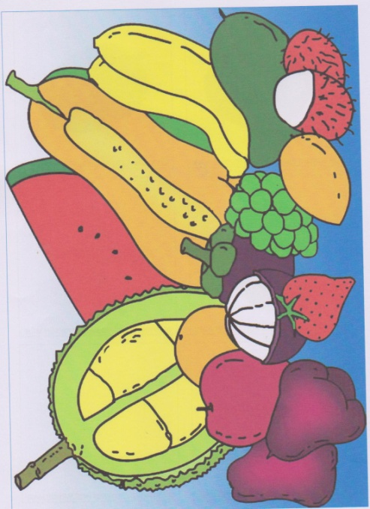
ท้องเสีย
เมล็ด
ร่างกายแข็งแรง

ตาก
ปอกเปลือก
เชื่อม

วิธีการถนอมอาหารประเภทผลไม้
สุขนิสัยที่ดีในการรับประทานผลไม้

ล้างมือ
กวน
แช่ในน้ำ
แช่อิ่ม
ล้างผลไม้

แผนการจัดประสบการณ์ปฐมวัย ชั้นอนุบาลปีที่ 2

สาระที่ควรเรียนรู้ สิ่งต่างๆรอบตัวเรื่อง ผลไม้
สัปดาห์ที่...6.....ภาคเรียนที่ 1

สาระสำคัญ
การรับประทานผลไม้ที่มีประโยชน์ทำให้ร่างกายแข็งแรงการเก็บและการถนอมอาหารประเภทผลไม้เป็นการปลูกฝังนิสัยการประหยัดและทำให้มีอาหารรับประทานได้มากขึ้น
จุดประสงค์การเรียนรู้เพื่อให้เด็ก
- เคลื่อนไหวร่างกายตามจังหวะ สัญญาณ หรือคำสั่งได้
- เคลื่อนไหวส่วนต่าง ๆ ของร่างกายตามจังหวะและจินตนาการประกอบเพลงได้
- เคลื่อนไหวส่วนต่าง ๆ ของร่างกายประกอบอุปกรณ์ตามจังหวะและปฏิบัติตามคำสั่งได้
- เคลื่อนไหวส่วนต่าง ๆ ของร่างกายและทำท่าทางตามจินตนาการได้
- เคลื่อนไหวส่วนต่าง ๆ ของร่างกายและปฏิบัติตนเป็นผู้นำและผู้ตามได้
- เคลื่อนไหวส่วนต่าง ๆ ของร่างกายตามจินตนาการอย่างมีระดับและทิศทางได้
- บอกชื่อและลักษณะของผลไม้ชนิดต่างๆได้
- บอกส่วนประกอบของผลไม้ได้
- บอกประโยชน์และโทษของผลไม้ได้
- มีสุขนิสัยที่ดีในการรับประทานผลไม้
- รู้จักวิธีการถนอมอาหารประเภทผลไม้ได้
- คาดคะเนเรื่อง หนัก-เบาได้
- สร้างผลงานตามความคิดและจินตนาการของตนเองได้
- เคลื่อนไหวร่างกายได้อย่างคล่องแคล่วไม่เสียการทรงตัว
- สามารถใช้กล้ามเนื้อมือปฏิบัติกิจกรรมได้อย่างมั่นคง
- เล่าเรื่องเกี่ยวกับผลงานของตนเองได้
- ถามคำถาม/ แสดงความคิดเห็นเกี่ยวกับเรื่องที่สนใจได้
- ช่วยเหลือแบ่งปันผู้อื่นได้
- ชื่นชมผลงานของตนเองและผู้อื่นได้
- มีความรับผิดชอบในการทำงาน
- เล่น และทำงานร่วมกับผู้อื่นได้
- ปฏิบัติตามข้อตกลงได้
- แสดงความรู้สึกและอารมณ์เหมาะสมกับเหตุการณ์ได้
- ใช้ภาษาสื่อสารได้เหมาะสมกับวัย
- จำแนกความเหมือนความต่างเล่นเกมจับคู่ภาพใบไม้ได้
- เล่นเกมตัดต่อภาพผลไม้ได้
- เล่นเกมจับคู่ภาพผลไม้กับผลไม้ผ่าซีกได้
- เล่นเกมจัดหมวดหมู่ภาพผักกับผลไม้ได้
- เรียงลำดับเหตุการณ์ปอกส้มได้
- นับเลข 1-30 ได้
- รู้ค่าจำนวน 6
- พูดทักทายเป็นภาษาอังกฤษได้
- สนทนาภาษาอังกฤษถึงผลไม้ที่ชอบได้
- ท่อง A-Z ได้

สาระที่ควรเรียนรู้
- ชื่อและลักษณะผลไม้ชนิดต่างๆ
- ส่วนประกอบของผลไม้
- ประโยชน์และโทษของผลไม้
- สุขนิสัยที่ดีในการรับประทานผลไม้
- การถนอมอาหารประเภทผลไม้
- การทดลองสิ่งต่างๆ
- การเปรียบเทียบ
- การนับเลข
- การคาดคะเนเรื่อง หนัก-เบา
- การทดลองเนินน้ำ
- พยัญชนะภาษาอังกฤษ A-Z
12.คำศัพท์ภาษาอังกฤษ I like apple.
I like ……………(Apple Banana Orange Durian Papaya Grape Mango Milk Cake Egg Rice)

พัฒนาการด้านต่างๆ

พัฒนาการด้านร่างกาย
1. เคลื่อนไหวร่างกายได้อย่างคล่องแคล่วไม่เสียการทรงตัว
2. เคลื่อนไหวร่างกายตามจังหวะและจินตนาการ
3. สามารถใช้กล้ามเนื้อมือปฏิบัติกิจกรรมได้อย่างมั่นคง
4. ทำท่าทางตามคำบรรยายและข้อตกลง
พัฒนาการด้านอารมณ์-จิตใจ
1. มีความรู้สึกที่ดีต่อตนเองบอกความต้องการของตนเองได้
2. ชื่นชมผลงานของตนเองและผู้อื่นได้
3. สร้างผลงานตามความคิดและจินตนาการของตนเองได้

พัฒนาการด้านสังคม
1.มีความรับผิดชอบในการทำงาน
2. ช่วยเหลือแบ่งปันผู้อื่นได้
3.ร่วมกิจกรรมได้อย่างมีความสุข
4. เล่น และทำงานร่วมกับผู้อื่นได้
5. ปฏิบัติตามข้อตกลงได้

พัฒนาการด้านสติปัญญา
- ชื่อผลไม้ชนิดต่างๆ
- ส่วนประกอบของผลไม้
- ประโยชน์และโทษของผลไม้
- สุขนิสัยที่ดีในการรับประทานผลไม้
- วิธีการถนอมอาหารประเภทผลไม้
- มีสุขนิสัยที่ดีในการรับประทานผลไม้
- เล่าเรื่องเกี่ยวกับผลงานของตนเอง
- ถามคำถาม/ แสดงความคิดเห็นเกี่ยวกับเรื่องที่สนใจ
- จำแนกความเหมือนความต่างเล่นเกมจับคู่ภาพใบไม้
- เล่นเกมตัดต่อภาพผลไม้
- เล่นเกมจับคู่ภาพผลไม้กับผลไม้ผ่าซีก
- เล่นเกมจัดหมวดหมู่ภาพผักกับผลไม้
- เรียงลำดับเหตุการณ์ปอกส้ม
- ฝึกทักษะการสังเกตเปรียบเทียบ
- ท่อง A-Z
- รู้ค่าจำนวน 6
- เลือกภาพตรงตามความหมายของคำ และกลุ่มคำที่ฟัง
- พูดโต้ตอบด้วยคำสั้นๆง่ายๆในการสื่อสารภาษาอังกฤษ
- ใช้คำสั่งง่ายๆตามแบบที่ฟัง
- การคาดคะเนเรื่องหนัก เบา
- การนับเลข

แผนการจัดประสบการณ์ปฐมวัยชั้นอนุบาลปีที่ 2
สาระที่ควรเรียนรู้ที่ 4สิ่งต่างๆรอบตัว
เรื่อง ผลไม้

วันที่ 1 สัปดาห์ที่ 6 ภาคเรียนที่ 1
วันที่...................เดือน...................................... พ.ศ....................
*********************************************************

สาระสำคัญ
ผลไม้มีหลายชนิด มีชื่อเรียกและรูปร่างลักษณะแตกต่างกัน
จุดประสงค์การเรียนรู้เพื่อให้เด็ก
- เคลื่อนไหวส่วนต่าง ๆ ของร่างกายตามจังหวะและจินตนาการประกอบเพลงได้
- บอกชื่อและลักษณะผลไม้ชนิดต่างๆได้
- สร้างผลงานตามความคิดและจินตนาการของตนเองได้
- เล่าเรื่องจากผลงานศิลปะที่สร้างขึ้นตามจินตนาการได้
- ใช้กล้ามเนื้อมือปฏิบัติกิจกรรมได้อย่างมั่นคง
- ร่าเริง สดชื่น แจ่มใส และอารมณ์ดี
- ปฏิบัติตามข้อตกลงได้
- รักหนังสือและมีความสนใจในการอ่าน เขียน
- พูดทักทายเป็นภาษาอังกฤษได้
- เล่นเกมจับคู่ภาพเหมือนใบไม้ให้เป็นภาพที่สมบูรณ์ได้
- นับเลขปากเปล่า 1-30 ได้
- บอกค่าจำนวน 6 และเขียนตามแบบได้

สาระการเรียนรู้
1.สาระที่ควรเรียนรู้
ชื่อและรูปร่างลักษณะของผลไม้ชนิดต่างๆ

2. ประสบการณ์สำคัญ
1. การเคลื่อนไหวอยู่กับที่และการเคลื่อนไหวเคลื่อนที่
2. การชื่นชมและสร้างสรรค์สิ่งสวยงาม
3. การเขียนภาพและการเล่นกับสี
4. การวางแผนตัดสินใจเลือกและลงมือปฏิบัติ
5. การรู้จักสิ่งต่างๆ ด้วยการมอง ฟัง สัมผัส ชิมรส และดมกลิ่น
6. การเล่นอิสระและเล่นตามมุม
7. การฟังเรื่องราว นิทาน คำคล้องจอง คำกลอน
8. การจำแนกความเหมือนความต่างและต่อเติมภาพให้สมบูรณ์
9. การแสดงออกอย่างสนุกสนานกับเรื่องราว เหตุการณ์ต่างๆ
10. การแสดงความรู้สึกด้วยการพูด
11. การเล่นและทำงานร่วมกับผู้อื่น
12. การร้องเพลง
13. การแก้ปัญหาในการเล่น
14. การอ่านหลายลักษณะที่มีความหมายต่อเด็ก
15. กิจกรรมการเขียนหลายรูปแบบผ่านประสบการณ์ที่สื่อความหมายต่อเด็ก

กิจกรรมประสบการณ์

ครูสนทนาซักถามกับเด็กๆ เกี่ยวกับเหตุการณ์ทั่วไป พร้อมทั้งฝึกการพูดและการกล้าแสดงออก โดยขออาสาสมัครเด็กออกพูดมารายงานหน้าชั้นเรียนเกี่ยวกับเหตุการณ์ประจำวันหรือประสบการณ์ของตนเอง (วันละ 3-5 คน ไม่ให้ซ้ำกับคนเดิม)
1. กิจกรรมเคลื่อนไหวและจังหวะ
  - เด็กยืนขึ้นหาพื้นที่ของตนเอง ครูเคาะจังหวะให้เคลื่อนไหวส่วนต่าง ๆ ของร่างกายอย่าง
อิสระ เมื่อได้ยินสัญญาณ “หยุด ”ให้หยุด เคลื่อนไหวในท่านั้นทันที ขณะเด็กเคลื่อนไหวครูคอยสังเกต การทำท่าทางที่แปลกใหม่ไม่ซ้ำกับของเพื่อน ไม่ชนกันการเคลื่อนไหวมีระดับสูงต่ำ
  - ครูกับเด็กร่วมกันร้องเพลง“ผลไม้ไทย”พร้อมเคลื่อนไหวร่างกายอย่างอิสระ
  - ให้เด็กปฏิบัติซ้ำอีก 1-2 ครั้งและให้นับเลขปากเปล่า 1-30

กิจกรรมเสริมประสบการณ์
2.1 เด็กและครูร่วมกันร้องเพลง “ผลไม้ไทย” พร้อมทำท่าทางประกอบอย่างอิสระ
2.2 ร่วมกันสนทนาซักถามเกี่ยวกับชื่อและลักษณะของผลไม้ที่เด็กรู้จักโดยใช้ภาพหรือของจริงประกอบดังนี้
- เด็กๆรู้จักผลไม้อะไรบ้าง
- เด็กๆชอบผลไม้อะไรมากที่สุดเพราะเหตุใด
- ผลไม้ที่เด็กๆเห็นมีลักษณะอย่างไรบ้าง
ฯลฯ
2.3 ครูและเด็กร่วมกันสรุปชื่อและลักษณะของผลไม้ชนิดต่างๆ และนับผลไม้ให้ได้ 6 ผล
3. กิจกรรมสร้างสรรค์
3.1 ครูสาธิตการหยดสีบนกระดาษเปียกแล้วใช้สีเทียนต่อเติมภาพตามจินตนาการ พร้อมกับแนะนำวิธีหยดสี และระบายสีเทียนให้เรียบ ถ้าสีที่ต้องการไม่ว่างต้องรู้จักรอคอย จนกว่าเพื่อนจะใช้เสร็จ
3.2 เด็ก ๆ เลือกทำกิจกรรมตามความสนใจของตนเองอย่างอิสระเมื่อทำเสร็จแล้วให้นำเสนอผลงานกับครูและให้เขียนชื่อตนเองตามรอยประในชิ้นงานที่ทำพร้อมทั้งบอกเล่าว่าทำอะไร
3.3 เมื่อเลิกทำกิจกรรมแล้วต้องช่วยกันจัดเก็บและทำความสะอาดให้เรียบร้อยทุกครั้ง

4. กิจกรรมเสรี
4.1 เด็ก ๆ ที่ทำกิจกรรมสร้างสรรค์เสร็จแล้วให้ทยอยเล่นตามมุมประสบการณ์ในชั้นเรียนตามความสนใจเช่น มุมหนังสือ มุมบ้าน มุมหมอ มุมวิทยาศาสตร์ มุมบล็อก ฯลฯ
4.2 ก่อนหมดเวลาประมาณ 10 นาที ให้เด็ก ๆ ช่วยกันจัดเก็บของเล่นเข้าที่ให้เรียบร้อย
4.3 ครูจัดกิจกรรมส่งเสริมการอ่านในมุมหนังสือโดยนำบทคล้องจอง บทเพลงหรือนิทานอ่านให้เด็กฟัง และเมื่ออ่านจบต้องให้เด็กได้มีปฏิสัมพันธ์หลังอ่านจบลง เช่น เด็กได้เล่าเรื่องซ้ำ สนทนาเกี่ยวกับเนื้อเรื่อง การแสดงความคิดเห็น ออกมาชี้ภาพ ชี้คำ ชี้ตัวหนังสือ เล่นบัตรคำ เล่นเกมเกี่ยวกับภาษา ครูใช้คำถามกับเด็กหลังการอ่าน และคำถามที่เหมาะสมก็คือคำถามปลายเปิด

5. กิจกรรมกลางแจ้ง
- 5.1 เด็กเดินเป็นแถวไปในสนาม แบ่งเด็กเป็นแถวเท่า ๆ กัน และอบอุ่นร่างกายโดยขออาสาสมัครเด็กออกมาทำท่าเป็นผู้นำทำท่ากายบริหารตามความคิดของผู้นำ เช่น หมุนข้อเท้า,หมุนเข่า,หมุนไหล่,แตะสลับสลัดข้อมือทีละคน ประมาณ 2 -3 คน
- 5.2 ครูอธิบายและสาธิตการเล่นเกม“จับคู่กระโดด”ให้เด็กเล่นเกม “จับคู่กระโดด” และเล่นอิสระเครื่องเล่นสนาม
  - ก่อนหมดเวลาให้เด็กเข้าแถวสรุปการเล่นร่วมกันในวันนี้ เลิกแถวเดินไปทำความสะอาดร่างกายและกลับเข้าชั้นเรียน

6. เกมการศึกษา
6.1. แนะนำและสาธิตการเล่นเกมจับคู่ภาพเหมือนใบไม้และให้เด็กเล่นเกมและสลับกับเกมที่เคย
เล่นมาแล้ว
6.2. จัดเก็บอุปกรณ์เข้าที่ให้เรียบร้อย
6.3 ครูให้เด็กทำแบบฝึกเขียนตัวเลข 6 พร้อมวาดภาพให้เท่ากับจำนวน

สื่อการจัดกิจกรรมประสบการณ์/แหล่งเรียนรู้

1. กิจกรรมการเคลื่อนไหวและจังหวะ
1.1 เพลง“ผลไม้ไทย”
1.2 เครื่องให้จังหวะ

2. กิจกรรมเสริมประสบการณ์
2.1 ผลไม้ตามฤดูกาล
2.2 ผลไม้จำลอง
2.3 เพลง“ผลไม้ไทย”
3. กิจกรรมสร้างสรรค์
3.1 สีน้ำ
3.2 สีเทียน
3.3 พู่กัน
3.4 กระดาษ A 4

4. กิจกรรมเสรี
4.1 คำคล้องจอง หรือหนังสือนิทาน
4.2 มุมประสบการณ์ ในชั้นเรียน เช่น มุมหนังสือ มุมบ้าน มุมหมอ มุมวิทยาศาสตร์ มุมบล็อก ฯลฯ

5. กิจกรรมกลางแจ้ง
5.1 เกม “จับคู่กระโดด”
5.2 นกหวีด
5.3 เครื่องเล่นสนาม

6. เกมการศึกษา
6.1 เกมจับคู่เหมือนใบไม้ให้เป็นภาพที่สมบูรณ์
6.2 เกมที่เคยเล่นมาแล้ว
การวัดและประเมินผล

สิ่งที่ต้องการวัด | วิธีการวัด | เครื่องมือ
1. เคลื่อนไหวส่วนต่าง ๆ ของร่างกายตามจังหวะและจินตนาการประกอบเพลง  2. บอกชื่อและลักษณะผลไม้ชนิดต่างๆ  3. สร้างผลงานตามความคิดและจินตนาการของตนเอง  4. เล่าเรื่องจากผลงานศิลปะที่สร้างขึ้นตามจินตนาการ  5. ใช้กล้ามเนื้อมือปฏิบัติกิจกรรมได้อย่างมั่นคง  6. ร่าเริง สดชื่น แจ่มใส และอารมณ์ดี  7. ปฏิบัติตามข้อตกลง  8. รักหนังสือและมีความสนใจในการอ่าน เขียน  9. พูดทักทายเป็นภาษาอังกฤษ  10. เล่นเกมจับคู่ภาพใบไม้ให้เป็นภาพที่สมบูรณ์  11. นับเลขปากเปล่า 1-30  12. บอกค่าจำนวน 6 และเขียนตามแบบได้ | 1. การสังเกต  2. การบันทึก  3. การตรวจผลงาน  4. การสอบถาม | 1. แบบสังเกตพฤติกรรม  2. แบบบันทึก  3. แบบฝึก

แบบบันทึกผลการประเมินพัฒนาการ
 | จุดประสงค์
เลขที่ | 1 1. เคลื่อนไหวส่วนต่าง ๆ ของร่างกายตามจังหวะและจินตนาการประกอบเพลงได้ | 2. บอกชื่อและลักษณะผลไม้ชนิดต่างๆได้ | 3. สร้างผลงานตามความคิดและจินตนาการของตนเองได้ | 4. เล่าเรื่องจากผลงานศิลปะที่สร้างขึ้นตามจินตนาการได้ | 5. ใช้กล้ามเนื้อมือปฏิบัติกิจกรรมได้อย่างมั่นคง | 6. ร่าเริง สดชื่น แจ่มใส และอารมณ์ดี | 7. ปฏิบัติตามข้อตกลงได้ | 8. รักหนังสือและมีความสนใจในการอ่าน เขียน | 9. พูดทักทายเป็นภาษาอังกฤษได้ | 10.เล่นเกมจับคู่ภาพเหมือนใบไม้ให้เป็นภาพ  ที่สมบูรณ์ได้ | 11. นับเลขปากเปล่า 1-30 ได้ | 12.. บอกค่าจำนวน 6 และเขียนตามแบบได้
เลขที่ | 3 | 3 | 3 | 3 | 3 | 3 | 3 | 3 | 3 | 3 | 3 | 3
1
2
3
4
5
6
7
8
9
10
11
12
13
14
15
16
17
18
19
20
21
22
23
24
25
บันทึกผลหลังการจัดกิจกรรม

…………………………………………………………………………………………………………………………………………………………..……………………………………………………………………………………………………………………………………..………………………………………………………………………………………………………………………………………………………………..……………………………………………………………………………………………………………………………………………………………..………………………………………………………………………………………………………………………………………………………………..………………………………………………………………………………………………………………………………………………………………..………………………………………………………………………………………………………………………………………………………………..………………………………………………………………………………………………………………………………………………………………..………………………………………………………………………………………………………………………………………………………………..………………………………………………………………………………………………………………………………………………………………..………………………………………………………………………………………………………………………………………………………………..………………………………………………………………………………………………………………………………………………………………..………………………………………………………………………………………………………………………………………………………………..…………………………………………………………………………………

ลงชื่อ........................................................ครูผู้สอน

(..................................................................)

วันที่...........เดือน......................พ.ศ. .......................

แผนการจัดประสบการณ์ปฐมวัยชั้นอนุบาลปีที่ 2
สาระที่ควรเรียนรู้ที่ 4สิ่งต่างๆรอบตัวเด็ก
เรื่อง ผลไม้

วันที่ 2 สัปดาห์ที่ 6 ภาคเรียนที่ 1
วันที่...................เดือน...................................... พ.ศ....................
*********************************************************

สาระสำคัญ
ผลไม้มีส่วนประกอบอยู่ 3 ส่วนคือ เปลือก เนื้อผลไม้ และเมล็ด

จุดประสงค์การเรียนรู้เพื่อให้เด็ก
1. เคลื่อนไหวส่วนต่างๆของร่างกายตามจังหวะสัญญาณได้
2. เคลื่อนไหวโดยทำท่าทางตามจินตนาการอย่างมีระดับและทิศทางได้
3. บอกส่วนประกอบของผลไม้ได้
4. เลือกปฏิบัติกิจกรรมศิลปะสร้างสรรค์ตามความสนใจได้
5. นำเสนอผลงานและเล่าเรื่องจากผลงานได้
6. เล่นและทำงานร่วมกับผู้อื่นได้
7. ถามคำถาม/ แสดงความคิดเห็นเกี่ยวกับเรื่องที่สนใจได้
8. รักหนังสือและมีความสนใจในการอ่าน เขียน
9. เปรียบเทียบขนาดได้
10. ใช้ภาษาสื่อสารได้เหมาะสมกับวัย
11. สนทนาและพูดทักทายภาษาอังกฤษได้
12. เรียงลำดับเหตุการณ์ได้

สาระการเรียนรู้
1.สาระที่ควรเรียนรู้
ส่วนประกอบของผลไม้

2. ประสบการณ์สำคัญ
1. การเคลื่อนไหวอยู่กับที่และการเคลื่อนไหวเคลื่อนที่อย่างมีระดับทิศทาง
2. การแสดงปฏิกิริยาโต้ตอบเสียงดนตรีการร้องเพลง
3. การแสดงความรู้สึกด้วยการพูด
4. การรับรู้และแสดงความรู้สึกผ่านสื่อวัสดุของเล่นและผลงาน
5. การวางแผนตัดสินใจเลือกและลงมือปฏิบัติ
6. การเล่นในห้องเรียนและนอกห้องเรียน
7. การเล่นและการทำงานร่วมกับผู้อื่น
8. การแก้ปัญหาในการเล่น
9. การจำแนกเปรียบเทียบ
10. การแสดงออกอย่างสนุกสนานกับเรื่องราวเหตุการณ์ต่างๆ
11. การเล่นอิสระและเล่นตามมุม
12. การเรียงลำดับเหตุการณ์
13. กิจกรรมการอ่านหลายลักษณะที่มีความหมายต่อเด็ก
14. กิจกรรมการเขียนหลายรูปแบบผ่านประสบการณ์ที่สื่อความหมายต่อเด็ก

กิจกรรมประสบการณ์
ครูพูดทักทาย Good morning , How are you ? สนทนาเกี่ยวกับผลไม้ต่างๆแล้วให้เด็กดูภาพผลไม้พร้อมกับพูดคำศัพท์ภาษาอังกฤษตามครู เช่น ครูชูภาพมะม่วงแล้วพูดว่า Mango ต่อไปเปลี่ยนเป็นภาพอื่นๆเช่น มะละกอ ทุเรียน ฯลฯให้เด็กพูดตามครูว่า I like mango. และพูดตามภาพอื่นจนครบ

- กิจกรรมการเคลื่อนไหวและจังหวะ
1.1 กิจกรรมพื้นฐาน เด็กๆเคลื่อนไหวร่างกายตามจังหวะอย่างอิสระไปทั่วบริเวณ เมื่อได้ยินสัญญาณหยุดให้หยุดในท่านั้นทันที
1.2 ให้เด็กทำท่าทางตามจินตนาการโดยครูบรรยาย ดังนี้ “คุณครูพาเด็กๆ ไปเที่ยวสวนผลไม้ที่อยู่ใกล้โรงเรียน เด็กๆ ต้องเดินขึ้นเนินเขา ลงเขา ไต่สะพานไม้แผ่นเดียว ข้ามลำธาร เด็กๆ ต้องเดินอย่างระมัดระวัง เมื่อถึงสวน เด็กๆ ช่วยกันเลือกเก็บผลไม้ใส่ถุง บางลูกอยู่สูง บางลูกอยู่ต่ำ ต้องเอื้อมมือเด็ด บางลูกอยู่ไกล บางลูกอยู่ใกล้ๆ เมื่อเก็บได้จำนวนมากๆแล้ว เด็กๆ นำไปล้างที่ลำธาร แล้วกลับมานั่งใต้ต้นไม้ เด็กๆ ปอกเปลือกผลไม้และเก็บเปลือกรวมไว้ในถุงไม่ทิ้งเรี่ยราด ทุกคนรับประทานผลไม้ด้วยความเอร็ดอร่อย เมื่ออิ่มแล้วก็นั่งพักผ่อนสักครู่ เตรียมตัวเดินทางกลับโรงเรียน”
1.3 เด็กพักคลายกล้ามเนื้อ

2. กิจกรรมเสริมประสบการณ์
2.1. นำผลไม้จริงมาให้เด็กดูและสัมผัสสนทนาถึงลักษณะและส่วนประกอบของผลไม้ชนิด
ต่างๆรูปร่างขนาดสีกลิ่นรสฯลฯ
2.2. ครูใช้มีดผ่าผลไม้ให้เด็กดูส่วนประกอบ ครูชี้ให้ดูรายละเอียดว่าประกอบด้วย เปลือก เนื้อ เมล็ด ตรูอธิบายเพิ่มเติมเด็กร่วมกันสนทนาตามประสบการณ์ที่เด็กรู้จัก
2.3 ให้เด็กเปรียบเทียบขนาดของผลไม้ที่ครูนำมาให้ดูว่ามีขนาด ใหญ่กว่า หรือเล็กกว่ากัน
2.4 ร้องเพลง “ผลไม้” พร้อมทำท่าทางประกอบเพลงอิสระ

3. กิจกรรมสร้างสรรค์
3.1แบ่งกลุ่มงานสร้างสรรค์ ออกเป็น 3กลุ่ม คือ
กิจกรรมที่ 1 ผลไม้แสนอร่อย
- ตัดเศษกระดาษให้เป็นช่องกลมหรือวงรี
- นำกระดาษที่ตัดเป็นช่องวางลงบนกระดาษสีขาวใช้เศษสีเทียนระบายลงในช่อง
- ยกกระดาษขึ้นและวาดต่อเติมเป็นภาพผลไม้อย่างสร้างสรรค์
กิจกรรมที่ 2 ดอกไม้ลายสวย
- ตัดเศษกระดาษให้เป็นช่อง
- นำกระดาษที่ตัดเป็นช่องวางลงบนกระดาษสีขาวใช้เศษสีเทียนระบายลงในช่อง
- ยกกระดาษขึ้นและวาดต่อเติมเป็นภาพดอกไม้อย่างสร้างสรรค์
กิจกรรมที่ 3 งานปั้นดินน้ำมัน กิจกรรมการปั้นเด็กปั้นดินน้ำมันเป็นรูปผลไม้ต่างๆ
3.2เด็ก ๆ เลือกปฏิบัติกิจกรรมตามกลุ่มงาน อย่างอิสระและตามความสนใจของตนเอง
3.3 เมื่อทำเสร็จแล้ว เด็กจัดเก็บวัสดุอุปกรณ์ให้เรียบร้อยและนำเสนอผลงานของตนเอง
3.4เด็กและครูร่วมกันประเมินผลงาน ครูเสริมแรงด้วยการกล่าวชื่นชมผลงาน และให้
กำลังใจในการนำเสนองานของเด็ก ๆ

4. กิจกรรมเสรี
4.1 เด็ก ๆ ที่ทำกิจกรรมสร้างสรรค์เสร็จแล้วให้ทยอยเล่นตามมุมประสบการณ์ในชั้นเรียนตามความสนใจเช่น มุมหนังสือ มุมบ้าน มุมหมอ มุมวิทยาศาสตร์ มุมบล็อก ฯลฯ
4.2 ก่อนหมดเวลาประมาณ 10 นาที ให้เด็ก ๆ ช่วยกันจัดเก็บของเล่นเข้าที่ให้เรียบร้อย
4.3 ครูจัดกิจกรรมส่งเสริมการอ่านในมุมหนังสือโดยนำบทคล้องจอง บทเพลงหรือนิทานอ่านให้เด็กฟัง และเมื่ออ่านจบต้องให้เด็กได้มีปฏิสัมพันธ์หลังอ่านจบลง เช่น เด็กได้เล่าเรื่องซ้ำ สนทนาเกี่ยวกับเนื้อเรื่อง การแสดงความคิดเห็น ออกมาชี้ภาพ ชี้คำ ชี้ตัวหนังสือ เล่นบัตรคำ เล่นเกมเกี่ยวกับภาษา ครูใช้คำถามกับเด็กหลังการอ่าน และคำถามที่เหมาะสมก็คือคำถามปลายเปิด
5. กิจกรรมกลางแจ้ง
5.1 เด็กและครูร่วมทำข้อตกลงเกี่ยวกับเกี่ยวกับการปฏิบัติตนในการเล่นร่วมกันการะมัดระวังความปลอดภัยในการทำกิจกรรมนอกห้องเรียนจัดระเบียบแถวหน้ากระดานแล้วอบอุ่นร่างกาย
5.2 ครูอธิบายการเล่นเกม “แข่งขันกินผลไม้” แล้วให้เด็กเล่นเกมโดยครูคอยดูแลอย่างใกล้ชิด
5.3 เมื่อได้ยินสัญญาณนกหวีดให้เลิกเล่นเด็ก ๆ ทำความสะอาดร่างกายและกลับเข้าชั้นเรียน
6. เกมการศึกษา
6.1เด็กนั่งเป็นวงกลมครูแนะนำการเล่นเกมเรียงลำดับเหตุการณ์ปอกส้ม
6.2เด็กเล่นเกมเรียงลำดับเหตุการณ์ปอกส้มด้วยตนเองหรือเป็นกลุ่มและเล่นเกมอื่นๆที่เคยเล่นเมื่อเด็กเล่นเกมแต่ละชุดเสร็จแล้วครูให้เด็กตรวจสอบความถูกต้องด้วยตนเองหรือร่วมกันตรวจกับเพื่อนหรือครูช่วยดูแลตรวจสอบและชมเชยให้กำลังใจเมื่อหมดเวลาหรือเลิกเล่นเก็บเกมเข้าชุดให้เรียบร้อย

สื่อการจัดกิจกรรมประสบการณ์/แหล่งเรียนรู้

1. กิจกรรมการเคลื่อนไหวและจังหวะ
1.1 นกหวีด
1.2 เครื่องให้จังหวะ
1.3 เพลงผลไม้
2. กิจกรรมเสริมประสบการณ์
2.1 ผลไม้ของจริง
2.2 ผลไม้จำลอง
3. กิจกรรมสร้างสรรค์
3.1 สีเทียน
3.2 กระดาษ
3.3 ดินน้ำมัน
4. กิจกรรมเสรี

มุมประสบการณ์ต่าง ๆ ในชั้นเรียน เช่น มุมวิทยาศาสตร์ มุมบ้าน มุมหมอ มุมหนังสือ ฯลฯ

5. กิจกรรมกลางแจ้ง
5.1 เครื่องเล่นสนาม
5.2 เกมแข่งขันกินผลไม้
5.3 นกหวีด

6. เกมการศึกษา
6.1 เกมเรียงลำดับเหตุการณ์ปอกส้ม
6.2 เกมที่เคยเล่นมาแล้ว
7. ภาษาอังกฤษ
7.1 ภาพผลไม้ต่างๆ

การวัดและประเมินผล

สิ่งที่ต้องการวัด | วิธีการวัด | เครื่องมือ
1. เคลื่อนไหวส่วนต่างๆของร่างกายตามจังหวะสัญญาณ  2. เคลื่อนไหวโดยทำท่าทางตามจินตนาการอย่างมีระดับและทิศทาง  3. บอกส่วนประกอบของผลไม้  4. เลือกปฏิบัติกิจกรรมศิลปะสร้างสรรค์ตามความสนใจ  5. นำเสนอผลงานและเล่าเรื่องจากผลงาน  6. เล่นและทำงานร่วมกับผู้อื่น  7. ถามคำถาม/ แสดงความคิดเห็นเกี่ยวกับเรื่องที่สนใจ  8. รักหนังสือและมีความสนใจในการอ่าน เขียน  9. เปรียบเทียบขนาด  10. ใช้ภาษาสื่อสารได้เหมาะสมกับวัย  11. สนทนาและพูดทักทายภาษาอังกฤษ  12. สามารถเรียงลำดับเหตุการณ์ได้ | 1. การสังเกต  2. การบันทึก  3. การตรวจผลงาน  4. การสอบถาม | 1. แบบสังเกตพฤติกรรม  2. แบบบันทึก  3. แบบฝึก

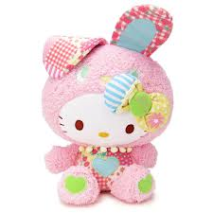

แบบบันทึกผลการประเมินพัฒนาการ
 | จุดประสงค์
เลขที่ | 1. เคลื่อนไหวส่วนต่างๆของร่างกายตามจังหวะสัญญาณ | 2. เคลื่อนไหวโดยทำท่าทางตามจินตนาการอย่างมีระดับและทิศทาง | 3. บอกส่วนประกอบของผลไม้ | 4. เลือกปฏิบัติกิจกรรมศิลปะสร้างสรรค์ตามความสนใจ | 5. นำเสนอผลงานและเล่าเรื่องจากผลงาน | 6. เล่นและทำงานร่วมกับผู้อื่น | 7. ถามคำถาม/ แสดงความคิดเห็นเกี่ยวกับเรื่องที่สนใจ | 8. รักหนังสือและมีความสนใจในการอ่าน เขียน | 9. เปรียบเทียบขนาดได้ | 10. ใช้ภาษาสื่อสารได้เหมาะสมกับวัย | 11. สนทนาและพูดทักทายภาษาอังกฤษได้ | 12.เรียงลำดับเหตุการณ์ได้
เลขที่ | 3 | 3 | 3 | 3 | 3 | 3 | 3 | 3 | 3 | 3 | 3 | 3
1
2
3
4
5
6
7
8
9
10
11
12
13
14
15
16
17
18
19
20

บันทึกผลหลังการจัดกิจกรรม

…………………………………………………………………………………………………………………………………………………………..………………………………………………………………………………………………………………………………………………………………..………………………………………………………………………………………………………………………………………………………………..………………………………………………………………………………………………………………………………………………………………..………………………………………………………………………………………………………………………………………………………………..………………………………………………………………………………………………………………………………………………………………..………………………………………………………………………………………………………………………………………………………………..……
…………………………………………………………………………………………………………………………………………………………..………………………………………………………………………………………………………………………………………………………………..………………………………………………………………………………………………………………………………………………………………..………………………………………………………………………………………………………………………………………………………………..……………………………………

ลงชื่อ........................................................ครูผู้สอน

(............................................................................)

วันที่...........เดือน......................พ.ศ. .......................

แผนการจัดประสบการณ์ปฐมวัยชั้นอนุบาลปีที่ 2
สาระที่ควรเรียนรู้ที่ 4สิ่งต่างๆรอบตัวเด็ก
เรื่อง ผลไม้

วันที่ 3 สัปดาห์ที่........ภาคเรียนที่1
วันที่...................เดือน...................................... พ.ศ....................
**********************************************************

สาระสำคัญ
ผลไม้แต่ละชนิดมีทั้งประโยชน์ และโทษต่อร่างกาย

จุดประสงค์การเรียนรู้เพื่อให้เด็ก
1. เคลื่อนไหวส่วนต่างๆของร่างกายตามจังหวะสัญญาณได้
2. เคลื่อนไหวส่วนต่างๆของร่างกายตามคำสั่งได้
3. สร้างผลงานตามความคิดและจินตนาการของตนเองได้
4. นำเสนอผลงานและเล่าเรื่องจากผลงานได้
5. รักหนังสือและมีความสนใจในการอ่านเขียน
6. บอกประโยชน์และโทษของผลไม้ได้
7. ใช้ภาษาสื่อสารได้เหมาะสมกับวัย
8. ปฏิบัติผู้นำผู้ตามได้
9. เล่นและทำงานร่วมกับผู้อื่นได้
10. นำภาพที่มีความสัมพันธ์กันจัดเข้าคู่กันได้
11. บอกผลการทดลองได้
12. ใช้กล้ามเนื้อเล็กและการประสานสัมพันธ์ระหว่างมือกับตาได้

สาระการเรียนรู้
1.สาระที่ควรเรียนรู้
ประโยชน์และโทษของผลไม้

2. ประสบการณ์สำคัญ
1. การเคลื่อนไหวอยู่กับที่และการเคลื่อนไหวเคลื่อนที่
2. การแสดงปฏิกิริยาโต้ตอบเสียงดนตรี
3. ฟังเรื่องราวนิทานคำคล้องจองคำกลอน
4. การมีโอกาสได้รับรู้ความรู้สึกความสนใจและความต้องการของตนเองและผู้อื่น
5. การแสดงความคิดสร้างสรรค์ผ่านสื่อวัสดุต่างๆ
5. การวางแผนตัดสินใจเลือกและลงมือปฏิบัติ
6. การเล่นในห้องเรียนและนอกห้องเรียน
7. การแก้ปัญหาในการเล่น
8. การรักษาความปลอดภัยของตนเองและผู้อื่นในกิจวัตรประจำวัน
9. การสำรวจและอธิบายความเหมือนความต่างของสิ่งต่างๆ
10. การแสดงออกอย่างสนุกสนานกับเรื่องราวเหตุการณ์ต่างๆ
11. การร้องเพลง
12. การจับคู่การจำแนกและการจัดกลุ่ม
13. การทดลอง

กิจกรรมประสบการณ์

ครูพูดทักทายสวัสดีกับเด็กๆ ขออาสาสมัครเด็กออกพูดมารายงานหน้าชั้นเรียนเกี่ยวกับเหตุการณ์ประจำวันหรือประสบการณ์ของตนเอง วันละ 3-5 คน (ไม่ให้ซ้ำคนเดิม)

1. กิจกรรมการเคลื่อนไหวและจังหวะ
1.1 เด็กเคลื่อนไหวร่างกายไปทั่วบริเวณอย่างอิสระตามจังหวะเมื่อได้ยินสัญญาณ “หยุด” ให้หยุดเคลื่อนไหวในท่านั้นทันที
1.2. กำหนดมุมในห้อง 3 มุมสมมุติให้มุมที่ 1 เป็นมุมเปลือกผลไม้มุมที่ 2 เป็นมุมเนื้อผลไม้มุมที่ 3 เป็นมุมเมล็ด
1.3. เด็กเคลื่อนไหวร่างกายตามจังหวะเมื่อได้ยินสัญญาณหยุดให้ปฏิบัติตามคำสั่งเช่นปอกเปลือกผลไม้กินเนื้อผลไม้เพาะเมล็ดผลไม้ฯลฯ
1.4. เด็กพักคลายกล้ามเนื้อ

2. กิจกรรมเสริมประสบการณ์
2.1. เด็กร่วมกันตอบปริศนาคำทายเกี่ยวกับผลไม้แล้วสนทนาแสดงความคิดเห็นถึงประโยชน์ของผลไม้จากประสบการณ์
2.2 . ร่วมกันสนทนาซักถามเกี่ยวกับประโยชน์และโทษของผลไม้โดยใช้คำถามดังนี้
- ผลไม้มีประโยชน์ต่อเราอย่างไรบ้าง
- เราได้รับโทษจากผลไม้อย่างไร
2.3. สรุปถึงประโยชน์และโทษของผลไม้และร้องเพลง “ผลไม้” พร้อมทำท่าทางประกอบ
2.4 ปฏิบัติกิจกรรมทดลองทางวิทยาศาสตร์ การทดลองเนินน้ำ ให้เด็กสังเกตกระบวนการทดลองแล้วร่วมกันสรุปผลการทดลอง
3. กิจกรรมสร้างสรรค์
3.1 ครูสาธิตการฝนสีบนใบไม้แล้วใช้กรรไกรตัดออกมาปะติดบนกระดาษ แล้วใช้สีเทียนวาดต่อเติมภาพตามจินตนาการให้สวยงาม พร้อมกับแนะนำวิธีฝนสี และระบายสีเทียนให้เรียบ ถ้าสีหรือกรรไกรที่ต้องการไม่ว่างต้องรู้จักรอคอย จนกว่าเพื่อนจะใช้เสร็จ
3.2 เด็ก ๆ เลือกทำกิจกรรมตามความสนใจของตนเองอย่างอิสระเมื่อทำเสร็จแล้วให้นำเสนอผลงานกับครูและให้เขียนชื่อตนเองตามรอยประในชิ้นงานที่ทำพร้อมทั้งบอกเล่าว่าทำอะไร
3.3 เมื่อเลิกทำกิจกรรมแล้วต้องช่วยกันจัดเก็บและทำความสะอาดให้เรียบร้อยทุกครั้ง

4. กิจกรรมเสรี
4.1 เด็ก ๆ ที่ทำกิจกรรมสร้างสรรค์เสร็จแล้วให้ทยอยเล่นตามมุมประสบการณ์ในชั้นเรียนตามความสนใจเช่น มุมหนังสือ มุมบ้าน มุมหมอ มุมวิทยาศาสตร์ มุมบล็อก ฯลฯ
4.2 ก่อนหมดเวลาประมาณ 10 นาที ให้เด็ก ๆ ช่วยกันจัดเก็บของเล่นเข้าที่ให้เรียบร้อย
4.3 ครูจัดกิจกรรมส่งเสริมการอ่านในมุมหนังสือโดยนำบทคล้องจอง บทเพลงหรือนิทานอ่านให้เด็กฟัง และเมื่ออ่านจบต้องให้เด็กได้มีปฏิสัมพันธ์หลังอ่านจบลง เช่น เด็กได้เล่าเรื่องซ้ำ สนทนาเกี่ยวกับเนื้อเรื่อง การแสดงความคิดเห็น ออกมาชี้ภาพ ชี้คำ ชี้ตัวหนังสือ เล่นบัตรคำ เล่นเกมเกี่ยวกับภาษา ครูใช้คำถามกับเด็กหลังการอ่าน และคำถามที่เหมาะสมก็คือคำถามปลายเปิด
5. กิจกรรมกลางแจ้ง
- 5.1 เด็กเดินเป็นแถวไปในสนาม แบ่งเด็กเป็นแถวเท่า ๆ กัน และอบอุ่นร่างกายโดยขออาสาสมัครเด็กออกมาทำท่าเป็นผู้นำทำท่ากายบริหารตามความคิดของผู้นำ เช่น หมุนข้อเท้า,หมุนเข่า,หมุนไหล่,แตะสลับสลัดข้อมือทีละคน ประมาณ 2 -3 คน
- 5.2 ครูอธิบายและสาธิตการเล่นเกม“ผู้นำ”ให้เด็กเล่นเกม “ผู้นำ” และเล่นอิสระเครื่องเล่นสนาม
5.3 ก่อนหมดเวลาให้เด็กเข้าแถวสรุปการเล่นร่วมกันในวันนี้ เลิกแถวเดินไปทำความสะอาดร่างกายและกลับเข้าชั้นเรียน

6. เกมการศึกษา
6.1 ครูแนะนำและสาธิตการเล่นเกมจัดหมวดหมู่ภาพผักกับผลไม้แล้วให้เด็กเล่นเกมและเล่น
สลับกับเกมที่เคยเล่นมาแล้ว
  - เด็กและครูสรุปการเล่นเกม จัดหมวดหมู่ภาพผักกับผลไม้ร่วมกัน และเก็บเกมเข้าที่เดิมให้เรียบร้อย
สื่อการจัดกิจกรรมประสบการณ์/แหล่งเรียนรู้

1. กิจกรรมการเคลื่อนไหวและจังหวะ
1.1 เครื่องให้จังหวะ
1.2 นกหวีด

2. กิจกรรมเสริมประสบการณ์
2.1 ปริศนาคำทาย
2.2 เพลง ผลไม้

3. กิจกรรมสร้างสรรค์
3.1 ใบไม้
3.2 สีเทียน
3.3 กรรไกร
3.4 กระดาษ A 4
3.5 กาว

4. กิจกรรมเสรี
1. คำคล้องจอง หรือหนังสือนิทาน
2. มุมประสบการณ์ ในชั้นเรียน เช่น มุมหนังสือ มุมบ้าน มุมหมอ มุมวิทยาศาสตร์ มุมบล็อก

5. กิจกรรมกลางแจ้ง
5.1 เกม “ผู้นำ”
5.2 นกหวีด
5.3 เครื่องเล่นสนาม

6. เกมการศึกษา
6.1 เกมจัดหมวดหมู่ภาพผักกับผลไม้
6.2 เกมที่เคยเล่นมาแล้ว
7. ภาษาอังกฤษ
7.1 ภาพผลไม้

การวัดและประเมินผล
สิ่งที่ต้องการวัด | วิธีการวัด | เครื่องมือ
1. เคลื่อนไหวส่วนต่างๆของร่างกายตามจังหวะสัญญาณ  2. เคลื่อนไหวส่วนต่างๆของร่างกายตามคำสั่ง  3. สร้างผลงานตามความคิดและจินตนาการของตนเอง  4. นำเสนอผลงานและเล่าเรื่องจากผลงาน  5. รักหนังสือและมีความสนใจในการอ่านเขียน  6. บอกประโยชน์และโทษของผลไม้  7. ใช้ภาษาสื่อสารได้เหมาะสมกับวัย  8. ปฏิบัติผู้นำผู้ตามได้  9. เล่นและทำงานร่วมกับผู้อื่น  10. นำภาพที่มีความสัมพันธ์กันจัดเข้าคู่กัน  11. บอกผลการทดลอง  12. ใช้กล้ามเนื้อเล็กและการประสานสัมพันธ์ระหว่างมือกับตา | 1. การสังเกต  2. การบันทึก  3. การตรวจผลงาน  4. การสอบถาม | 1. แบบสังเกตพฤติกรรม  2. แบบบันทึก  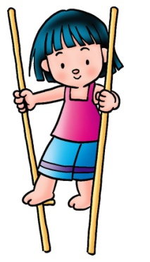  3. แบบฝึก

แบบบันทึกผลการประเมินพัฒนาการ
 | จุดประสงค์
เลขที่ | 1. เคลื่อนไหวส่วนต่าง ๆ ของร่างกายตาม  จังหวะและสัญญาณได้ | 2.เคลื่อนไหวส่วนต่างๆของร่างกายตามคำสั่งได้ | 3. สร้างผลงานตามความคิดและจินตนาการของตนเองได้ | 4. นำเสนอผลงานและเล่าเรื่องจากผลงานได้ | 5. รักหนังสือและมีความสนใจในการอ่านเขียน | 6. บอกประโยชน์และโทษของผลไม้ได้ | 7. ใช้ภาษาสื่อสารได้เหมาะสมกับวัย | 8. ปฏิบัติผู้นำผู้ตามได้ | 9.เล่นและทำงานร่วมกับผู้อื่นได้ | 10. นำภาพที่มีความสัมพันธ์กันจัดเข้าคู่กันได้ | 11. บอกผลการทดลองได้ | 12. ใช้กล้ามเนื้อเล็กและการประสานสัมพันธ์ระหว่างมือกับตาได้
เลขที่ | 3 | 3 | 3 | 3 | 3 | 3 | 3 | 3 | 3 | 3 | 3 | 3
1
2
3
4
5
6
7
8
9
10
11
12
13
14
15
16
17
18
19
20

บันทึกผลหลังการจัดกิจกรรม

…………………………………………………………………………………………………………………………………………………………..………………………………………………………………………………………………………………………………………………………………..………………………………………………………………………………………………………………………………………………………………..………………………………………………………………………………………………………………………………………………………………..………………………………………………………………………………………………………………………………………………………………..………………………………………………………………………………………………………………………………………………………………..………………………………………………………………………………………………………………………………………………………………..……
…………………………………………………………………………………………………………………………………………………………..………………………………………………………………………………………………………………………………………………………………..………………………………………………………………………………………………………………………………………………………………..………………………………………………………………………………………………………………………………………………………………..……………………………………………………………………………………………………………………………………………………

ลงชื่อ........................................................ครูผู้สอน

(............................................................................)

วันที่...........เดือน......................พ.ศ. .......................

แผนการจัดประสบการณ์ปฐมวัยชั้นอนุบาลปีที่ 2
สาระที่ควรเรียนรู้ที่ 4สิ่งต่างๆรอบตัวเด็ก
เรื่อง ผลไม้

วันที่ 4 สัปดาห์ที่...........ภาคเรียนที่ 1
วันที่...................เดือน...................................... พ.ศ....................
**********************************************************

สาระสำคัญ
การรับประทานผลไม้ทุกครั้งเราต้องแช่หรือล้างผลไม้ก่อนเพื่อล้างสารพิษที่ติดมากับผลไม้

จุดประสงค์การเรียนรู้เพื่อให้เด็ก
1. เคลื่อนไหวส่วนต่างๆของร่างกายตามจังหวะสัญญาณได้
2. เคลื่อนไหวส่วนต่างๆของร่างกายตามคำบรรยายได้
3. บอกสุขนิสัยที่ดีในการรับประทานผลไม้ได้
4. ปฏิบัติกิจกรรมศิลปะสร้างสรรค์ตามความสนใจได้
5. นำเสนอและเล่าเรื่องจากผลงานได้
6. รักหนังสือและมีความสนใจในการอ่านเขียน
7. ปฏิบัติตนในการเล่นและทำกิจกรรมร่วมกันได้
8. ชื่นชมและแสดงออกในการออกกำลังกายได้
9. คาดคะเนเรื่องหนัก เบาได้
10. พูดโต้ตอบตามแบบที่ฟังได้
11. พูดทักทายและสนทนาภาษาอังกฤษได้
12. นำชิ้นส่วนของภาพมาต่อเป็นภาพที่สมบูรณ์ได้

สาระการเรียนรู้
1.สาระที่ควรเรียนรู้
สุขนิสัยที่ดีในการรับประทานผลไม้

2. ประสบการณ์สำคัญ
1. การเคลื่อนไหวอยู่กับที่และการเคลื่อนไหวเคลื่อนที่
2. การพูดกับผู้อื่นเกี่ยวกับประสบการณ์ของตนเองหรือเล่าเรื่องราวเกี่ยวกับตนเอง
3. การปฏิบัติตนตามสุขอนามัย
4. การชื่นชมและสร้างสรรค์สิ่งสวยงาม
5. การเล่นในห้องเรียนและนอกห้องเรียน
6. การวางแผนตัดสินใจเลือกและลงมือปฏิบัติ
7. การรักษาความปลอดภัยของตนเองและผู้อื่นในกิจวัตรประจำวัน
8. การแก้ปัญหาในการเล่น
9. การเรียงลำดับเหตุการณ์ก่อน-หลัง
10. การคาดคะเน
11. การสังเกตรายละเอียดของภาพ

กิจกรรมประสบการณ์
ครูพูดทักทาย Good morning , How are you ? สนทนาเกี่ยวกับผลไม้ต่างๆแล้วให้เด็กดูภาพผลไม้พร้อมกับพูดเป็นภาษาอังกฤษตามครู เช่น ครูชูภาพทุเรียนแล้วพูดว่า I like Durian. ต่อไปเปลี่ยนเป็นภาพอื่นๆ พร้อมกับพูดว่าชอบผลไม้นั้น
1. กิจกรรมเคลื่อนไหวและจังหวะ
1.1 เด็กยืนขึ้นหาพื้นที่ของตนเอง ครูเคาะจังหวะให้เคลื่อนไหวส่วนต่าง ๆ ของร่างกายอย่าง
อิสระ เมื่อได้ยินสัญญาณ “หยุด ”ให้หยุด เคลื่อนไหวในท่านั้นทันที ขณะเด็กเคลื่อนไหวครูคอยสังเกต การทำท่าทางที่แปลกใหม่ไม่ซ้ำกับของเพื่อน ไม่ชนกันการเคลื่อนไหวมีระดับสูงต่ำ
1.2 ให้เด็กทำท่าทางตามจินตนาการโดยฟังคำบรรยาย “เด็กๆ ช่วยคุณพ่อ คุณแม่เก็บผลไม้ในสวน เด็กๆเดินไปมาในสวน พร้อมกับเก็บผลมะม่วง ลำไย ใส่ตะกร้า แล้วยกใส่รถให้คุณพ่อเอาไปขายที่ตลาด เด็กได้วิ่งเล่นกันอย่างสนุกสนานแล้วจึงพากันเดินกลับบ้านด้วยความดีใจ
1.3 ให้เด็กปฏิบัติ 2-3 ครั้ง

2. กิจกรรมเสริมประสบการณ์
2.1 ครูนำผลไม้มาให้เด็กดูร่วมกันสนทนาซักถามเกี่ยวกับการมีสุขนิสัยที่ดีในการรับประทานผลไม้ที่บางชนิดต้องล้างให้สะอาด หรือแช่น้ำเพื่อไม่ให้มียาฆ่าแมลงตกค้าง และบางชนิดต้องปอกเปลือกก่อนรับประทานโดยใช้คำถามดังนี้
- ก่อนรับประทานผลไม้เราควรทำอย่างไร
- ถ้าเรารับประทานผลไม้ที่ไม่ล้างเราจะเป็นอย่างไร
2. 2 ครูและเด็กร่วมกันล้างผลไม้อย่างถูกวิธี
2.3 ให้เด็กเปรียบเทียบ คาดคะเนเรื่องหนักเบาของผลไม้แต่ละชนิด พร้อมกับจับยกผลไม้ทุกคน
3. กิจกรรมสร้างสรรค์
3.1 ครูนำรูปสามเหลี่ยมให้เด็กดู พร้อมกับถามว่าเป็นรูปอะไร เคยเห็นจากไหนบ้าง
3.2 ครูให้เด็กใช้สีเทียนสีดำวาดรูปสามเหลี่ยมแล้วต่อเติมเป็นรูปร่างต่างๆ ตามจินตนาการระบายด้วยสีเทียน ถ้าสีที่ต้องการไม่ว่างต้องรู้จักรอคอย จนกว่าเพื่อนจะใช้เสร็จครูดูการวาดรูปสามเหลี่ยมของเด็กว่ามีมุมชัดเจนหรือไม่
3.3 เด็ก ๆ ทำกิจกรรมพิมพ์ภาพผลไม้ตามความสนใจของตนเองอย่างอิสระเมื่อทำเสร็จแล้วให้นำเสนอผลงานกับครูและให้เขียนชื่อตนเองตามรอยประในชิ้นงานที่ทำพร้อมทั้งบอกเล่าว่าทำอะไร
3.4 เมื่อเลิกทำกิจกรรมแล้วต้องช่วยกันจัดเก็บและทำความสะอาดให้เรียบร้อยทุกครั้ง

4. กิจกรรมเสรี
4.1 เด็ก ๆ ที่ทำกิจกรรมสร้างสรรค์เสร็จแล้วให้ทยอยเล่นตามมุมประสบการณ์ในชั้นเรียนตามความสนใจเช่น มุมหนังสือ มุมบ้าน มุมหมอ มุมวิทยาศาสตร์ มุมบล็อก ฯลฯ
4.2 ก่อนหมดเวลาประมาณ 10 นาที ให้เด็ก ๆ ช่วยกันจัดเก็บของเล่นเข้าที่ให้เรียบร้อย
4.3 ครูจัดกิจกรรมส่งเสริมการอ่านในมุมหนังสือโดยนำบทคล้องจอง บทเพลงหรือนิทานอ่านให้เด็กฟัง และเมื่ออ่านจบต้องให้เด็กได้มีปฏิสัมพันธ์หลังอ่านจบลง เช่น เด็กได้เล่าเรื่องซ้ำ สนทนาเกี่ยวกับเนื้อเรื่อง การแสดงความคิดเห็น ออกมาชี้ภาพ ชี้คำ ชี้ตัวหนังสือ เล่นบัตรคำ เล่นเกมเกี่ยวกับภาษา ครูใช้คำถามกับเด็กหลังการอ่าน และคำถามที่เหมาะสมก็คือคำถามปลายเปิด

5. กิจกรรมกลางแจ้ง
- 5.1 เด็กเดินเป็นแถวไปในสนาม แบ่งเด็กเป็นแถวเท่า ๆ กัน และอบอุ่นร่างกายโดยขออาสาสมัครเด็กออกมาทำท่าเป็นผู้นำทำท่ากายบริหารตามความคิดของผู้นำ เช่น หมุนข้อเท้า,หมุนเข่า,หมุนไหล่,แตะสลับสลัดข้อมือทีละคน ประมาณ 2 -3 คน(ไม่ให้ซ้ำคนเดิมในวันอื่นๆ)
- 5.2 ครูอธิบายวิธีเล่นเกมเป่าฟองสบู่ แล้วให้เด็กเล่นเกมเป่าฟองสบู่ ร่วมกัน
5.3 ก่อนหมดเวลาให้เด็กเข้าแถวสรุปการเล่นร่วมกันในวันนี้ เลิกแถวเดินไปทำความสะอาดร่างกายและกลับเข้าชั้นเรียน

6. เกมการศึกษา
6.1 ครูแนะนำเกมการศึกษา อธิบายและสาธิตวิธีการเล่นเกม ภาพตัดต่อผลไม้ และขออาสาสมัครเด็กออกมาสาธิตการเล่นเกม ภาพตัดต่อผลไม้ ให้เพื่อนๆดู
6.2 ครูแบ่งกลุ่มเด็กให้หมุนเวียนเข้ามาเล่นเกม ภาพตัดต่อผลไม้ และเกมที่เคยเล่นมาแล้ว
  - เด็กและครูสรุปการเล่นเกมร่วมกัน และเก็บเกมเข้าที่เดิมให้เรียบร้อย
สื่อการจัดกิจกรรมประสบการณ์/แหล่งเรียนรู้

1. กิจกรรมการเคลื่อนไหวและจังหวะ
1.1 คำบรรยายของครู
1.2 เครื่องให้จังหวะ

2. กิจกรรมเสริมประสบการณ์
2.1 ผลไม้ตามฤดูกาล
3. กิจกรรมสร้างสรรค์
3.1 รูปสามเหลี่ยม
3.2 สีเทียน
3.3 กระดาษ A 4
3.4 สีน้ำ
3.5 ฟองน้ำ

4. กิจกรรมเสรี
1. คำคล้องจอง หรือหนังสือนิทาน
2. มุมประสบการณ์ ในชั้นเรียน เช่น มุมหนังสือ มุมบ้าน มุมหมอ มุมวิทยาศาสตร์ มุมบล็อก ฯลฯ

5. กิจกรรมกลางแจ้ง
5.1เครื่องเล่นสนาม
5.2 นกหวีด
5.3 เกมเป่าฟองสบู่
6. เกมการศึกษา
6.1 เกม ภาพตัดต่อผลไม้
6.2 เกมที่เคยเล่นมาแล้ว

การวัดและประเมินผล

สิ่งที่ต้องการวัด | วิธีการวัด | เครื่องมือ
1. เคลื่อนไหวส่วนต่างๆของร่างกายตามจังหวะสัญญาณ  2. เคลื่อนไหวส่วนต่างๆของร่างกายตามคำบรรยาย  3. บอกสุขนิสัยที่ดีในการรับประทานผลไม้  4. ปฏิบัติกิจกรรมศิลปะสร้างสรรค์ตามความสนใจ  5. นำเสนอและเล่าเรื่องจากผลงาน  6. รักหนังสือและมีความสนใจในการอ่านเขียน  7. ปฏิบัติตนในการเล่นและทำกิจกรรมร่วมกัน  8. ชื่นชมและแสดงออกในการออกกำลังกาย  9. คาดคะเนเรื่องหนัก เบา  10. พูดโต้ตอบตามแบบที่ฟังได้  11. พูดทักทายและสนทนาภาษาอังกฤษ  12. นำชิ้นส่วนของภาพมาต่อเป็นภาพที่สมบูรณ์ | 1. การสังเกต  2. การบันทึก  3. การตรวจผลงาน  4. การสอบถาม | 1. แบบสังเกตพฤติกรรม  2. แบบบันทึก

แบบบันทึกผลการประเมินพัฒนาการ
 | จุดประสงค์
เลขที่ | 1. เคลื่อนไหวส่วนต่าง ๆ ของร่างกายตาม  จังหวะและสัญญาณได้ | 2.เคลื่อนไหวส่วนต่างๆของร่างกายตาม คำบรรยาย | 3. บอกสุขนิสัยที่ดีในการรับประทานผลไม้ | 4. ปฏิบัติกิจกรรมศิลปะสร้างสรรค์ตามความสนใจได้ | 5. นำเสนอและเล่าเรื่องจากผลงานได้ | 6. รักหนังสือและมีความสนใจในการอ่านเขียน | 7. ปฏิบัติตนในการเล่นและทำกิจกรรมร่วมกันได้ | 8. ชื่นชมและแสดงออกในการออกกำลังกายได้ | 9. . คาดคะเนเรื่องหนัก เ บาได้ | 10. พูดโต้ตอบตามแบบที่ฟังได้ | 11. พูดทักทายและสนทนาภาษาอังกฤษ | 12. นำชิ้นส่วนของภาพมาต่อเป็นภาพที่สมบูรณ์ได้  ได้
เลขที่ | 3 | 3 | 3 | 3 | 3 | 3 | 3 | 3 | 3 |  | 3
1
2
3
4
5
6
7
8
9
10
11
12
13
14
15
16
17
18
19
20

บันทึกผลหลังการจัดกิจกรรม

…………………………………………………………………………………………………………………………………………………………..………………………………………………………………………………………………………………………………………………………………..………………………………………………………………………………………………………………………………………………………………..………………………………………………………………………………………………………………………………………………………………..………………………………………………………………………………………………………………………………………………………………..………………………………………………………………………………………………………………………………………………………………..………………………………………………………………………………………………………………………………………………………………..……
…………………………………………………………………………………………………………………………………………………………..………………………………………………………………………………………………………………………………………………………………..………………………………………………………………………………………………………………………………………………………………..………………………………………………………………………………………………………………………………………………………………..………………………………………………………………………………………………………………………………………………………………..……………………………………………………………………………………………………

ลงชื่อ........................................................ครูผู้สอน

(............................................................................)

วันที่...........เดือน......................พ.ศ. .......................

แผนการจัดประสบการณ์ปฐมวัยชั้นอนุบาลปีที่ 2
สาระที่ควรเรียนรู้ที่ 4สิ่งต่างๆรอบตัวเด็ก
เรื่อง ผลไม้

วันที่ 5 สัปดาห์ที่...........ภาคเรียนที่ 1
วันที่...................เดือน...................................... พ.ศ....................
**************************************************************

สาระสำคัญ
ผลไม้สามารถเก็บไว้รับประทานนาน ๆ โดยวิธีการถนอมอาหาร

จุดประสงค์การเรียนรู้เพื่อให้เด็ก
1. เคลื่อนไหวส่วนต่างๆของร่างกายตามจังหวะสัญญาณได้
2. เคลื่อนไหวร่างกายตามจินตนาการได้
3. บอกวิธีการถนอมอาหารประเภทผลไม้ได้
4. ร่าเริง สดชื่น แจ่มใสและอารมณ์ดี
5. เลือกปฏิบัติกิจกรรมศิลปะสร้างสรรค์ตามความสนใจของตนเองได้
6. นำเสนอผลงานและเล่าเรื่องจากผลงานได้
7. ปฏิบัติตนในการเล่นและทำกิจกรรมร่วมกับเพื่อนได้
8. รักหนังสือและมีความสนใจในการอ่าน เขียน
9. แสดงความรู้สึกและอารมณ์เหมาะสมกับเหตุการณ์
10. สังเกตสิ่งที่เหมือนหรือต่างกันได้
11. ชื่นชมและแสดงออกในการออกกำลังกายได้
12. เล่นเกมจับคู่ภาพที่สัมพันธ์กันได้

สาระการเรียนรู้
1.สาระที่ควรเรียนรู้
การถนอมอาหารประเภทผลไม้

2. ประสบการณ์สำคัญ
1. การเคลื่อนไหวอยู่กับที่และการเคลื่อนไหวเคลื่อนที่
2. การอธิบายเกี่ยวกับสิ่งของเหตุการณ์และความสัมพันธ์ของสิ่งต่างๆ
3. การเขียนภาพและการเล่นสี
4. การปั้นและประดิษฐ์สิ่งต่างๆด้วยดินเหนียวดินน้ำมันแท่งไม้เศษวัสดุฯลฯ
5. การเล่นเครื่องเล่นสัมผัส
6. การเลียนแบบการกระทำและเสียงต่างๆ
7. การเล่นในห้องเรียนและนอกห้องเรียน
8. การแสดงความคิดสร้างสรรค์ผ่านสื่อวัสดุต่างๆ
9. การแก้ปัญหาในการเล่น
10. การจับคู่ภาพแบบอุปมาอุปไมย

กิจกรรมประสบการณ์

ครูพูดทักทายสวัสดีกับเด็กๆ ขออาสาสมัครเด็กออกพูดมารายงานหน้าชั้นเรียนเกี่ยวกับเหตุการณ์ประจำวันหรือประสบการณ์ของตนเอง วันละ 3-5 คน (ไม่ให้ซ้ำคนเดิม)

1. กิจกรรมการเคลื่อนไหวและจังหวะ
1.1 ให้เด็กเคลื่อนไหวส่วนต่าง ๆ ของร่างกายอย่างอิสระ เมื่อได้ยินสัญญาณ “หยุด ”ให้หยุด
เคลื่อนไหวในท่านั้นทันที ให้เด็กปฏิบัติ 2-3 ครั้ง
  - ให้เด็กเคลื่อนไหวร่างกายอย่างอิสระตามจังหวะที่ครูเคาะ เมื่อได้ยินสัญญาณหยุด ให้อาสาสมัครออกมาทำท่าเกี่ยวกับการรดน้ำต้นไม้ (ปลูกต้นไม้ การเปิดและปิดก๊อกน้ำ) ตามจินตนาการของเด็ก ให้เพื่อนทำตาม และทายว่ากำลังทำอะไร
1.3 ให้เด็กผลัดเปลี่ยนกันออกมาเป็นผู้นำในการทำท่าทางที่ไม่ซ้ำกับคนเดิม

2. กิจกรรมเสริมประสบการณ์
2.1. ร่วมกันท่องคำคล้องจอง “กล้วยน้ำว้า” พร้อมทำท่าทางประกอบอิสระ
2.2. ร่วมกันสนทนาเกี่ยวกับการเก็บและการถนอมอาหารประเภทผลไม้ดังนี้
- ทำอย่างไรเราจึงจะเก็บผลไม้ไว้รับประทานได้นานๆ
- การเก็บและการถนอมอาหารมีวิธีใดบ้าง
2.3. ร่วมกันถนอมอาหารประเภทผลไม้อย่างง่ายๆ เช่น ทำกล้วยตาก
2.4. เด็กและครูร่วมกันสรุปการถนอมอาหารประเภทผลไม้ชนิดอื่นอีก
3. กิจกรรมสร้างสรรค์
3.1แบ่งกลุ่มงานสร้างสรรค์ ออกเป็น 3 กลุ่ม คือ
กิจกรรมที่ 1นาฬิกาแฟนซี
- วางแผ่นซีดีลงบนกระดาษขาวใช้เศษสีเทียนวางแนวนอนลากตามขอบแผ่นซีดี
- จะใช้สีเดียวหรือสลับสีได้ตามใจชอบให้รอบวงกลม
- ยกแผ่นซีดีขึ้นและวาดต่อเติมเป็นภาพนาฬิกาอย่างสร้างสรรค์
กิจกรรมที่ 2แมลงน้อยลายสวย
- ตัดเศษกระดาษให้เป็นช่องกลมหรือวงรี
- นำกระดาษที่ตัดเป็นช่องวางลงบนกระดาษสีขาวใช้เศษสีไม้ขีดเป็นเส้นไปมาลงในช่อง
- ยกกระดาษขึ้นและวาดต่อเติมเป็นภาพแมลงอย่างสร้างสรรค์
กิจกรรมที่ 3 งานปั้นดินน้ำมัน กิจกรรมการปั้น เด็กปั้นดินน้ำมันเป็นรูปผลไม้ต่างๆ
3.2 เด็ก ๆ เลือกทำกิจกรรมตามความสนใจของตนเองอย่างอิสระเมื่อทำเสร็จแล้วให้นำเสนอผลงานกับครูและให้เขียนชื่อตนเองตามรอยประในชิ้นงานที่ทำพร้อมทั้งบอกเล่าว่าทำอะไร
3.3 เมื่อเลิกทำกิจกรรมแล้วต้องช่วยกันจัดเก็บและทำความสะอาดให้เรียบร้อยทุกครั้ง

4. กิจกรรมเสรี
4.1 เด็ก ๆ ที่ทำกิจกรรมสร้างสรรค์เสร็จแล้วให้ทยอยเล่นตามมุมประสบการณ์ในชั้นเรียนตามความสนใจเช่น มุมหนังสือ มุมบ้าน มุมหมอ มุมวิทยาศาสตร์ มุมบล็อก ฯลฯ
4.2 ก่อนหมดเวลาประมาณ 10 นาที ให้เด็ก ๆ ช่วยกันจัดเก็บของเล่นเข้าที่ให้เรียบร้อย
4.3 ครูจัดกิจกรรมส่งเสริมการอ่านในมุมหนังสือโดยนำบทคล้องจอง บทเพลงหรือนิทานอ่านให้เด็กฟัง และเมื่ออ่านจบต้องให้เด็กได้มีปฏิสัมพันธ์หลังอ่านจบลง เช่น เด็กได้เล่าเรื่องซ้ำ สนทนาเกี่ยวกับเนื้อเรื่อง การแสดงความคิดเห็น ออกมาชี้ภาพ ชี้คำ ชี้ตัวหนังสือ เล่นบัตรคำ เล่นเกมเกี่ยวกับภาษา ครูใช้คำถามกับเด็กหลังการอ่าน และคำถามที่เหมาะสมก็คือคำถามปลายเปิด
5. กิจกรรมกลางแจ้ง
- 5.1 เด็กเดินเป็นแถวไปในสนาม แบ่งเด็กเป็นแถวเท่า ๆ กัน และอบอุ่นร่างกายโดยขออาสาสมัครเด็กออกมาทำท่าเป็นผู้นำทำท่ากายบริหารตามความคิดของผู้นำ เช่น หมุนข้อเท้า,หมุนเข่า,หมุนไหล่,แตะสลับสลัดข้อมือทีละคน ประมาณ 2 -3 คน
- 5.2 ให้เด็กเล่นอิสระเครื่องเล่นสนามและกระบะทรายร่วมกัน
5.3 ก่อนหมดเวลาให้เด็กเข้าแถวสรุปการเล่นร่วมกันในวันนี้ เลิกแถวเดินไปทำความสะอาดร่างกายและกลับเข้าชั้นเรียน

6. เกมการศึกษา
6.1 ครูแนะนำเกมการศึกษา อธิบายและสาธิตวิธีการเล่นเกม “จับคู่ภาพผลไม้ผ่าซีก ”” โดยครูขออาสาสมัครเด็กออกมาสาธิตการเล่นเกม“จับคู่ภาพผลไม้ผ่าซีก ”ให้เพื่อนๆดู
6.2 ครูแบ่งกลุ่มเด็กให้หมุนเวียนเข้ามาเล่นเกม “จับคู่ภาพผลไม้ผ่าซีก ” และเกมที่เคยเล่นมาแล้ว
6.3 เด็กและครูสรุปการเล่นเกมตัดภาพร่วมกัน และเก็บเกมเข้าที่เดิมให้เรียบร้อย
สื่อการจัดกิจกรรมประสบการณ์/แหล่งเรียนรู้

1. กิจกรรมการเคลื่อนไหวและจังหวะ
1.1 เครื่องให้จังหวะ

2. กิจกรรมเสริมประสบการณ์
2.1 คำคล้องจอง กล้วยน้ำว้า

3. กิจกรรมสร้างสรรค์
3.1 แผ่นซีดี
3.2 สีเทียน
3.3 กรรไกร
3.4 กระดาษ A 4
3.5 กาว
3.6 กระดาษแข็ง

4. กิจกรรมเสรี
1. คำคล้องจอง หรือหนังสือนิทาน

2. มุมประสบการณ์ ในชั้นเรียน เช่น มุมหนังสือ มุมบ้าน มุมหมอ มุมวิทยาศาสตร์ มุมบล็อก ฯลฯ

5. กิจกรรมกลางแจ้ง
5.1 เครื่องเล่นสนาม
5.2 นกหวีด

6. เกมการศึกษา
6.1 เกม“จับคู่ภาพผลไม้ผ่าซีก ”
6.2 เกมที่เคยเล่นมาแล้ว

การวัดและประเมินผล
สิ่งที่ต้องการวัด | วิธีการวัด | เครื่องมือ
1. เคลื่อนไหวส่วนต่างๆของร่างกายตามจังหวะสัญญาณได้  2. เคลื่อนไหวร่างกายตามจินตนาการได้  3. บอกวิธีการถนอมอาหารประเภทผลไม้ได้  4. ร่าเริง สดชื่น แจ่มใสและอารมณ์ดี  5. เลือกปฏิบัติกิจกรรมศิลปะสร้างสรรค์ตามความสนใจของตนเองได้  6. นำเสนอผลงานและเล่าเรื่องจากผลงานได้  7. ปฏิบัติตนในการเล่นและทำกิจกรรมร่วมกับเพื่อนได้  8. รักหนังสือและมีความสนใจในการอ่าน เขียน  9. แสดงความรู้สึกและอารมณ์เหมาะสมกับเหตุการณ์  10. สังเกตสิ่งที่เหมือนหรือต่างกันได้  11. ชื่นชมและแสดงออกในการออกกำลังกายได้  12. เล่นเกมจับคู่ภาพที่สัมพันธ์กัน | 1. การสังเกต  2. การบันทึก  3. การตรวจผลงาน  4. การสอบถาม | 1. แบบสังเกตพฤติกรรม  2. แบบบันทึก  3. แบบฝึก

แบบบันทึกผลการประเมินพัฒนาการ
 | จุดประสงค์
เลขที่ | 1. เคลื่อนไหวส่วนต่างๆของร่างกายตามจังหวะสัญญาณได้ | 2. เคลื่อนไหวร่างกายตามจินตนาการได้ | 3. บอกวิธีการถนอมอาหารประเภทผลไม้ได้ | 4. ร่าเริง สดชื่น แจ่มใสและอารมณ์ดี | 5. เลือกปฏิบัติกิจกรรมศิลปะสร้างสรรค์ตามความสนใจของตนเองได้ | 6. นำเสนอผลงานและเล่าเรื่องจากผลงานได้ | 7. ปฏิบัติตนในการเล่นและทำกิจกรรมร่วมกับเพื่อนได้ | 8. รักหนังสือและมีความสนใจในการอ่าน เขียน | 9. แสดงความรู้สึกและอารมณ์เหมาะสมกับเหตุการณ์ | 10. สังเกตสิ่งที่เหมือนหรือต่างกันได้ | 11. ชื่นชมและแสดงออกในการออกกำลังกายได้ | 12. เล่นเกมจับคู่ภาพที่สัมพันธ์กัน
เลขที่ | 3 | 3 | 3 | 3 | 3 | 3 | 3 | 3 | 3 | 3 | 3 | 3
1
2
3
4
5
6
7
8
9
10
11
12
13
14
15
16
17
18
19
20

บันทึกผลหลังการจัดกิจกรรม

…………………………………………………………………………………………………………………………………………………………..………………………………………………………………………………………………………………………………………………………………..………………………………………………………………………………………………………………………………………………………………..………………………………………………………………………………………………………………………………………………………………..……………………………………

ลงชื่อ........................................................ครูผู้สอน
(............................................................................)
วันที่...........เดือน......................พ.ศ. .......................

บันทึกการตรวจ / ข้อเสนอแนะของผู้บริหาร

.........................................................................................................................................................................
.........................................................................................................................................................................
.........................................................................................................................................................................
.........................................................................................................................................................................
.........................................................................................................................................................................
.........................................................................................................................................................................
.........................................................................................................................................................................

ลงชื่อ ........................................................ ผู้บริหาร
( ............................................................. )
ตำแหน่ง ................................................................................
วันที่ ............. เดือน ...................................... พ.ศ. .................

เพลง ผลไม้
ส้มโอ แตงโมแตงไทย ลิ้นจี่ ลำไย องุ่น พุทรา
เงาะฝรั่งมังคุด กล้วย ละมุด น้อยหน่า
ขนุนมะม่วงนานาพันธุ์

เพลง ผลไม้ไทย
ดูซีผลไม้ไทย มีลำไยและส้มโอ
มะละกอและแตงโม ผลโตโตมีมากมาย
มีไว้ขายและรับประทาน มีไว้ขายและรับประทาน

คำคล้องจอง ผลไม้
ผลไม้ไทย หลากหลายมากมี
ส้มโอ ลิ้นจี่ มังคุด ลำไย
ขนุน น้อยหน่า ละมุด แตงโม
เด็กๆ ชอบใจ อยากได้ลิ้มรส

คำคล้องจอง กล้วยน้ำว้า
กล้วยน้ำว้าเอย เก็บมาจากสวน ผิวเหลืองนวลนวล ให้น้องไว้กิน
ขนมนมเนย ไม่เคยได้ยิน หยิบกล้วยปอกกิน อร่อยจริงเอย

ปริศนาคำทาย
- เมื่อเล็กสีเขียว แก่เหี่ยวสีเหลือง ใบหยักทั่วเมือง สุกหวานกินดี (มะละกอ)
- ข้างนอกหยิกหยัก ขรุขระเส้นยาว ข้างในเนื้อขาว กินหวานชื่นใจ (เงาะ)
- ภายนอกมีหนาม คนตามหาซื้อ ข้างในนะหรือ สีเหลืองกินดี (ทุเรียน)
- เปลือกมีสีน้ำตาล เนื้อหวานชื่นใจ มาจากเชียงใหม่ เม็ดในกลมกลม (ลำไย)

เกมจับคู่กระโดด

จำนวนผู้เล่น ไม่จำกัดจำนวน
สื่อการเรียน -
วิธีเล่น 1. ให้นักเรียนจับคู่กันตามใจชอบ โดยให้ทั้งคู่จับมือกันไว้ และหันหน้าไปทาง
เดียวกัน
2. เมื่อนักเรียนจับคู่กันเรียบร้อยแล้ว ครูออกคำสั่งให้นักเรียนกระโดดในทิศทางใด
ก็ได้ เช่น ไปข้างหน้า ไปข้างหลัง ทางขวา ทางซ้าย หรือกระโดดอยู่กับที่
3. ถ้าคู่ใดมือหลุดจากกัน คู่นั้นเป็นผู้แพ้ จะต้องออกจากการแข่งขัน

เกมแข่งขันกินผลไม้

จำนวนผู้เล่น ประมาณ 6 คน
สื่อการเรียน 1. ผลไม้ 6 ผล จะเป็น ฝรั่ง ชมพู่ หรือมันแกวปอกเปลือกแล้วก็ได้
2. เชือกหรือไม้สำหรับทำราว
3. เชือกผูกผลไม้
วิธีเล่น1. ใช้เชือกหรือไม้ขวางผูกติดระหว่างเสาทั้งสองห่างกันพอประมาณ
ทำเป็นราว
2. เอาเชือกผูกผลไม้ เส้นละ 1 ผล แล้วผูกติดกับราวให้ห่างกันเป็นระยะๆ
พอสมควร
3. นักเรียนยืนเข้าแถวหน้ากระดานและเริ่มต้นแข่งขัน เมื่อครูให้สัญญาณ
นักเรียนหรือผู้เล่นจะวิ่งไปยังผลไม้ และพยายามกัดผลไม้ทันที
4. ถ้านักเรียนคนใดกัดผลไม้ได้ 3 ครั้งก่อนคนอื่นๆ จะเป็นผู้ชนะ (หรือจะ
กำหนดกี่ครั้งก็ได้ตามที่เห็นสมควร)

เกมผู้นำ

จำนวนผู้เล่น ไม่จำกัดจำนวน
วิธีเล่น 1. ให้นักเรียนนั่งเป็นรูปวงกลมแล้วให้นักเรียนคนหนึ่งนั่งบนเก้าอี้อยู่กลางวง
2. นักเรียนที่นั่งเก้าอี้เป็นผู้ออกคำสั่งให้นักเรียนที่นั่งเป็นวงกลมทำตาม เช่น หัวเราะ
ร้องไห้ ยิ้ม เท้าเอว กางแขน ฯลฯ
3. ผลัดเปลี่ยนให้นักเรียนคนอื่นนั่งบนเก้าอี้ ทำหน้าที่เป็นผู้ออกคำสั่งบ้าง

เกมเป่าฟองสบู่

จำนวนผู้เล่น ไม่จำกัดจำนวน
สื่อการเรียน 1. ชามอ่าง
2. สบู่
3.หลอดดูดน้ำหวานหรือน้ำอัดลม ก้านผักบุ้งหรือก้านมะละกอ ฯลฯ
วิธีเล่น 1. นำชามอ่างที่มีก้นตื้นใส่น้ำที่มีฟองสบู่ผสมอยู่ วางไว้ตรงกลางสนาม
2. เอาหลอดดูดน้ำหวานหรือน้ำอัดลม แจกให้นักเรียนคนละ 1 อัน และให้เป่า
แข่งขันกัน
3. ในการแข่งขันให้สังเกตว่าใครสามารถเป่าได้เป็นลูกใหญ่ที่สุดเป็นผู้ชนะ
การแข่งขันเกมนี้เด็กๆจะชอบมาก

เกมการศึกษา
สัปดาห์ที่ 6 หน่วย ผลไม้
วันที่ 1 เกมจับคู่ภาพใบไม้ให้เป็นภาพที่สมบูรณ์

จุดประสงค์
ฝึกการสังเกต เปรียบเทียบสีและรูปร่าง

วิธีเล่น
1.แนะนำเด็กให้รู้จักและสังเกตภาพใบไม้แต่ละชนิด
2.ให้เด็กนำภาพใบไม้ที่เหมือนกันมาวางเรียงคู่กันเป็นคู่ๆ
3.เมื่อเล่นเสร็จให้เด็กนำเกมใส่กล่องแล้วเก็บเข้าที่ให้เรียบร้อย

ประโยชน์ที่ได้รับ
1.พัฒนาทักษะการสังเกตเปรียบเทียบสีและรูปร่างของสิ่งเดียวกัน
2.พัฒนาประสาทสัมพันธ์ระหว่างมือกับตา
3.มีระเบียบวินัยและความรับผิดชอบ
4. หากเล่นเป็นกลุ่มจะช่วยพัฒนาด้านอารมณ์ – สังคม

1. เกมจับคู่ภาพใบไม้ให้เป็นภาพที่สมบูรณ์
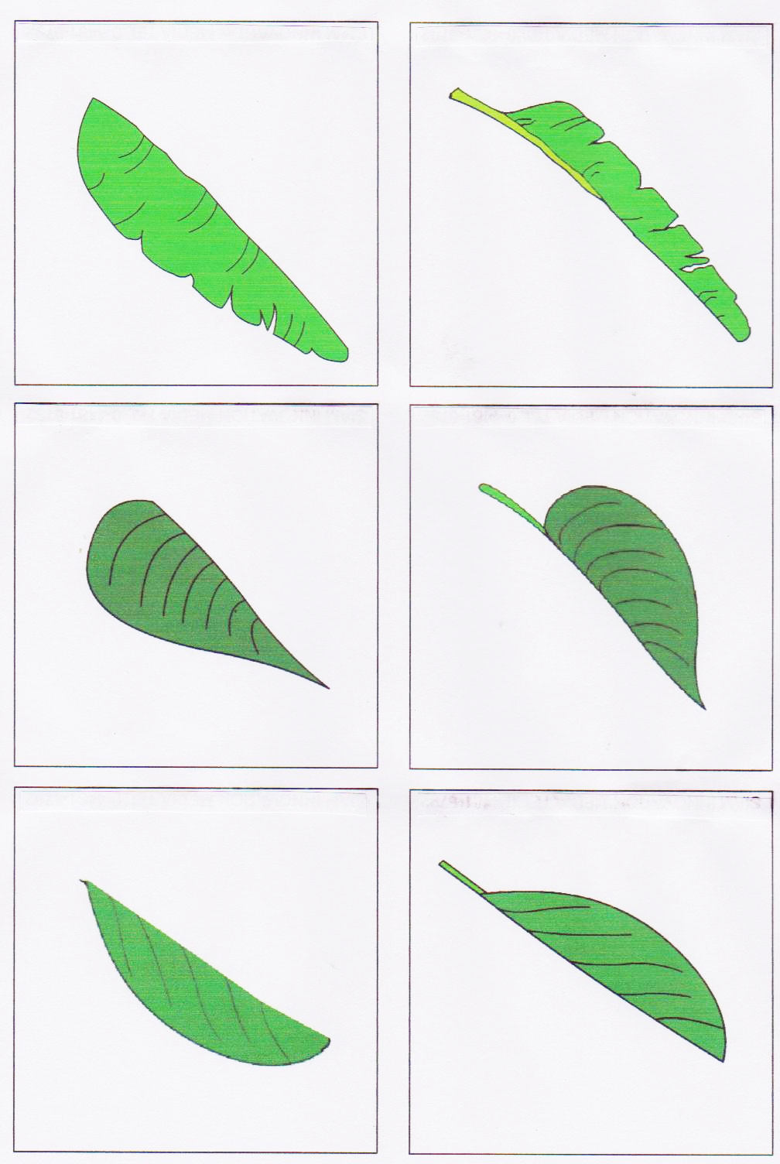

1. เกมจับคู่ภาพใบไม้ให้เป็นภาพที่สมบูรณ์
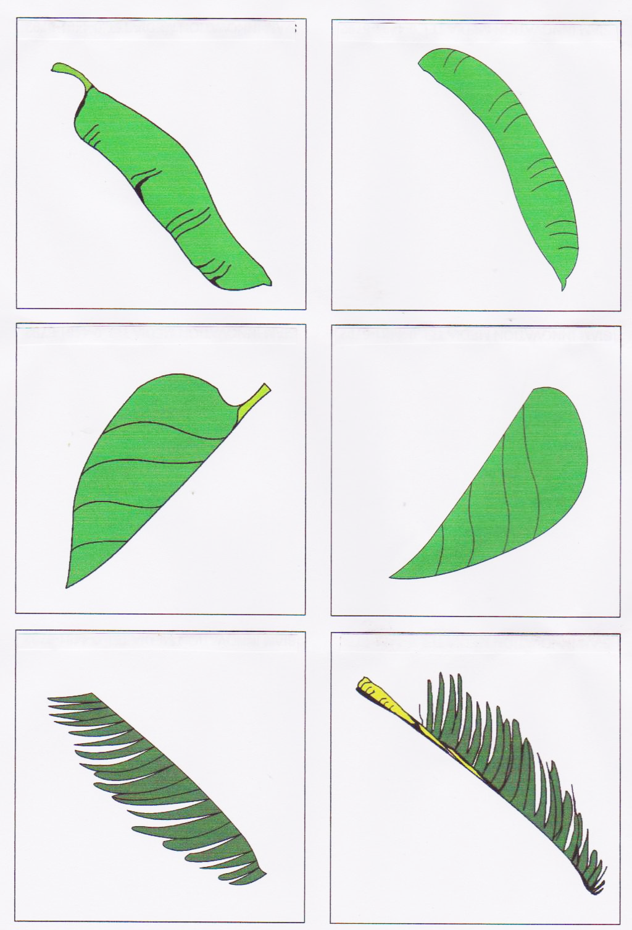

1. เกมจับคู่ภาพใบไม้ให้เป็นภาพที่สมบูรณ์
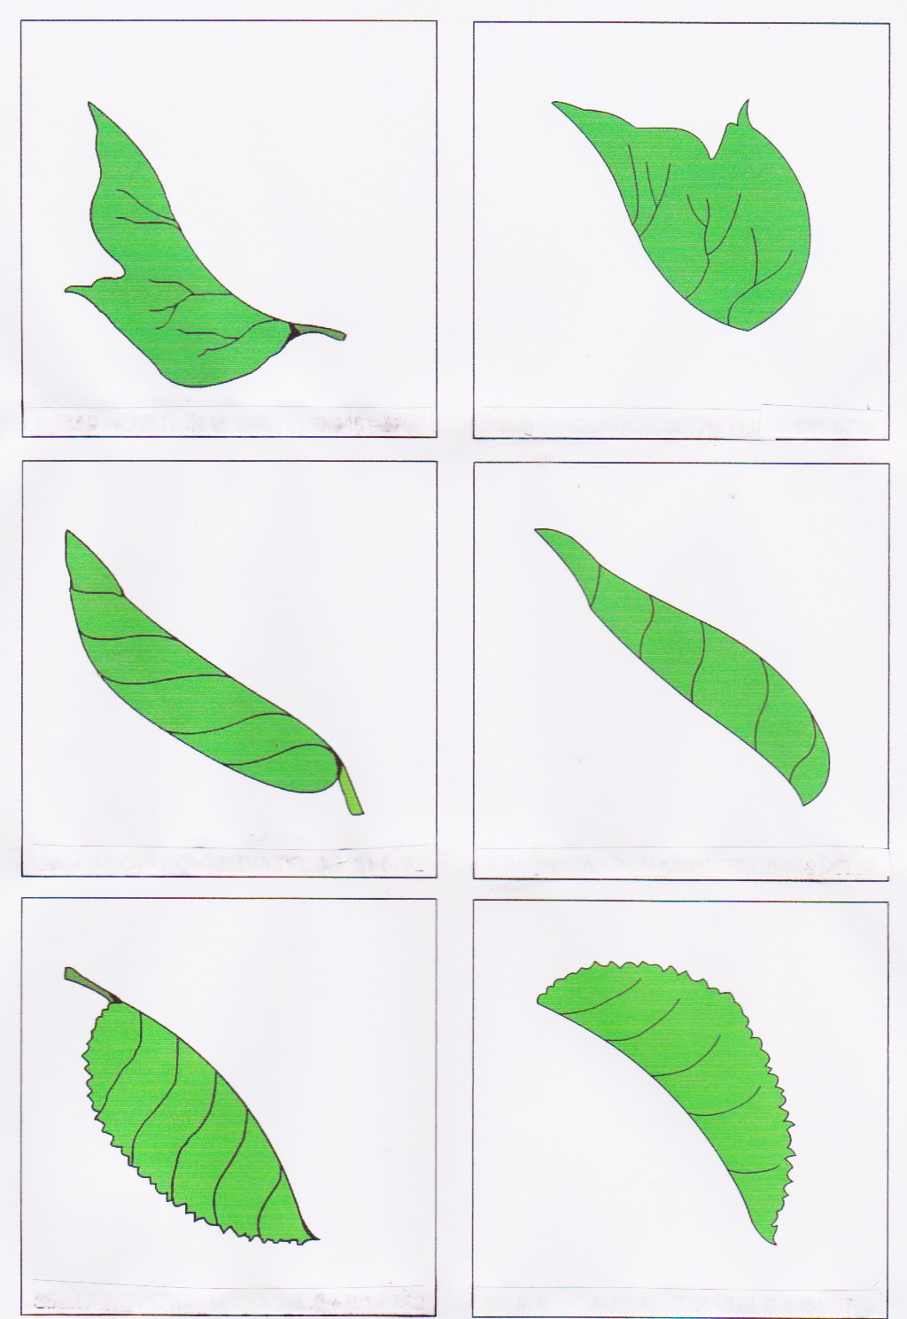

1. เกมจับคู่ภาพใบไม้ให้เป็นภาพที่สมบูรณ์
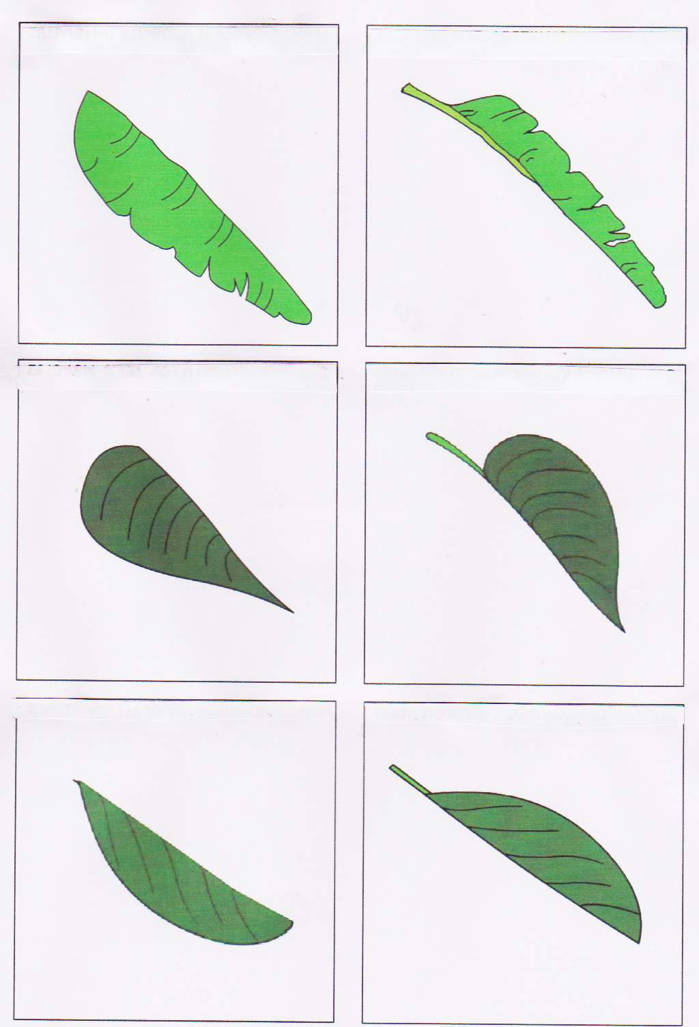

เกมการศึกษา
สัปดาห์ที่ 6 หน่วย ผลไม้
วันที่ 2 เกมเรียงลำดับเหตุการณ์ปอกส้ม

จุดประสงค์
ฝึกการสังเกตและเรียงลำดับ ก่อน – หลัง

วิธีเล่น
1.แนะนำให้เด็กรู้จักและสังเกตภาพการปอกส้มรับประทาน
2.ให้เด็กนำภาพการปอกส้มมาเรียงลำดับเหตุการณ์ ก่อน – หลัง ตามแนวตั้งหรือแนวนอน
3.เมื่อเล่นเสร็จให้เด็กนำเกมใส่กล่องแล้วเก็บเข้าที่ให้เรียบร้อย

ประโยชน์ที่ได้รับ
1. พัฒนาทักษะการสังเกตและเรียงลำดับขั้นตอน ก่อน – หลัง
2.พัฒนาการคิดอย่างมีเหตุผล
3.พัฒนาประสาทสัมพันธ์ระหว่างมือกับตา
4. มีระเบียบวินัยและความรับผิดชอบ

2. เกมเรียงลำดับเหตุการณ์ปอกส้ม
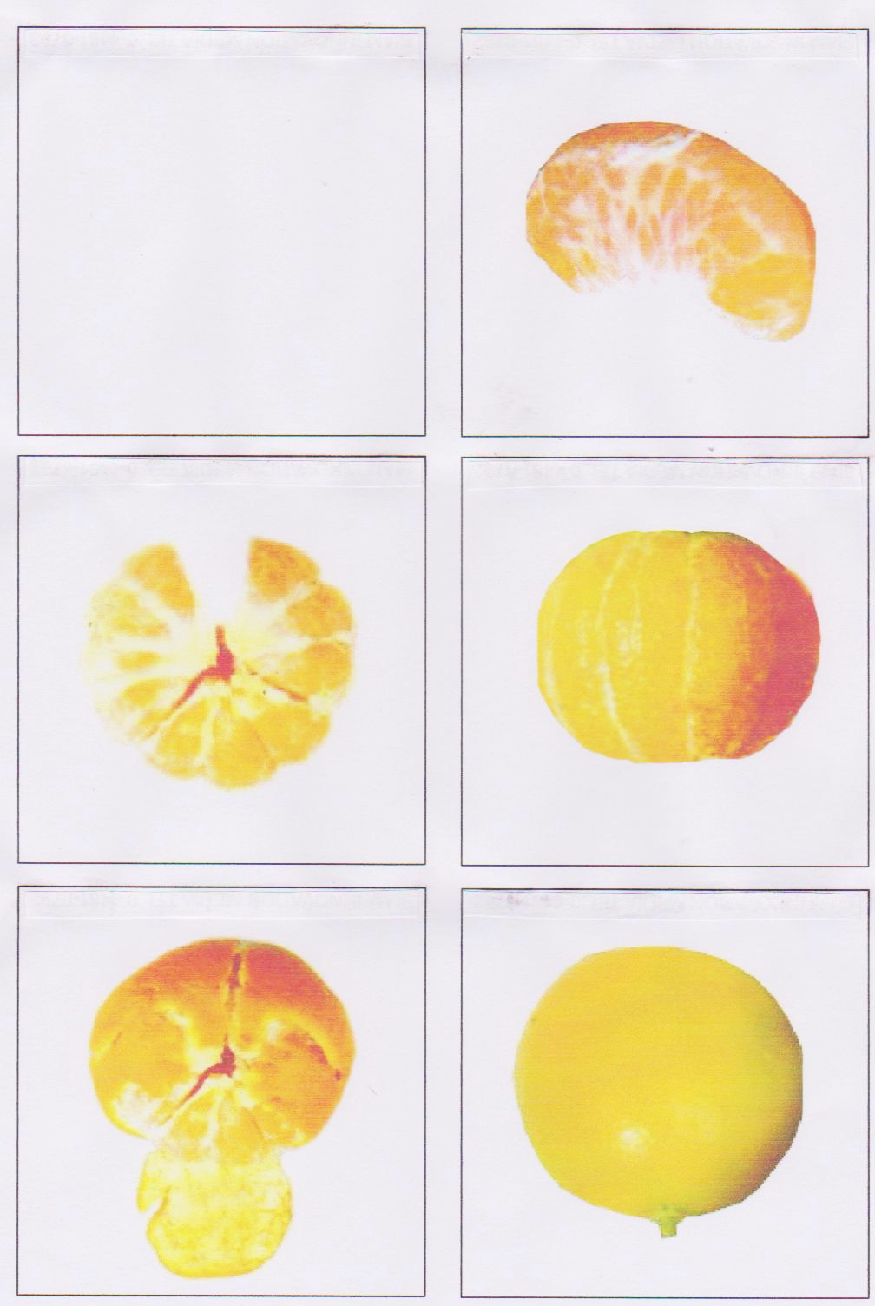

เกมการศึกษา
สัปดาห์ที่ 6 หน่วย ผลไม้
วันที่ 3 เกมจัดหมวดหมู่ภาพผักกับผลไม้

จุดประสงค์
ฝึกการสังเกตและจำแนกประเภท

วิธีเล่น
1.แนะนำให้เด็กรู้จักภาพผักและผลไม้
2.ให้เด็กแยกภาพออกเป็นพวกๆ ตามประเภทของผัก และผลไม้แล้วจัดเรียงเป็นพวกตามแนวตั้ง หรือแนวนอน
3.เมื่อเล่นเสร็จให้เด็กนำเกมใส่กล่องแล้วเก็บเข้าที่ให้เรียบร้อย

ประโยชน์ที่ได้รับ
1.พัฒนาทักษะการสังเกตและจำแนกตามประเภทของสิ่งของ
2.พัฒนาการคิดอย่างมีเหตุผลในเรื่องของสิ่งของประเภทเดียวกัน
3.พัฒนาประสาทสัมพันธ์ระหว่างมือกับตา
4. มีระเบียบวินัยและความรับผิดชอบ
5. เรียนรู้ชื่อผัก ผลไม้

3. เกมจัดหมวดหมู่ภาพผักกับผลไม้
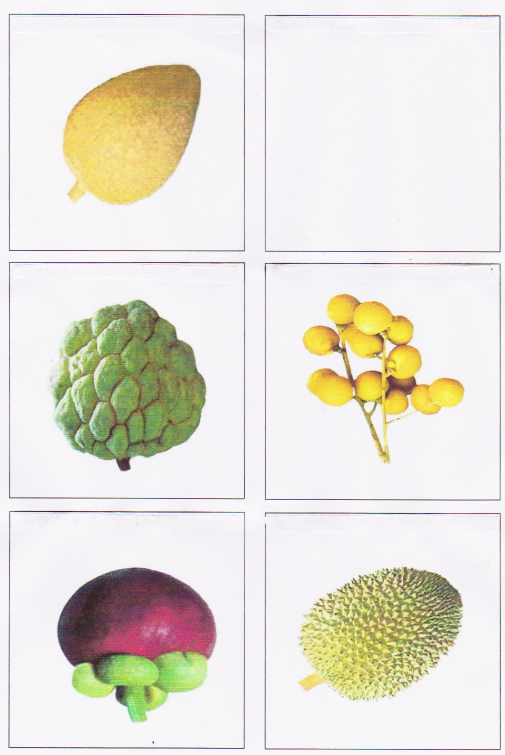

3. เกมจัดหมวดหมู่ภาพผักกับผลไม้
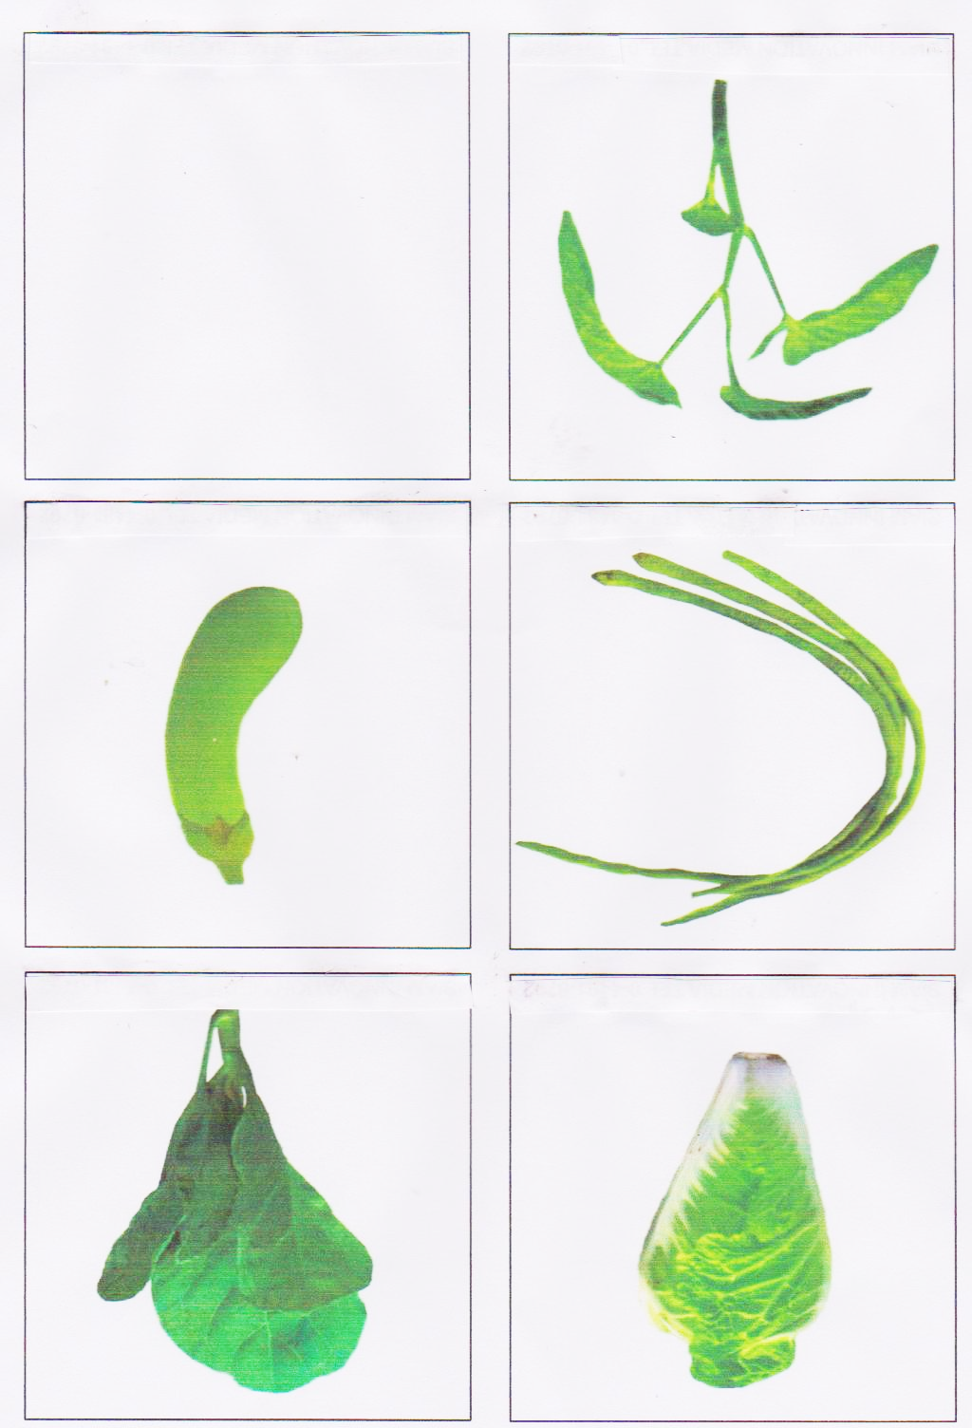

เกมการศึกษา
สัปดาห์ที่ 6 หน่วย ผลไม้
วันที่ 4 เกมภาพตัดต่อผลไม้

จุดประสงค์
ฝึกการสังเกต สี รูปร่าง และรายละเอียดของภาพ

วิธีเล่น
1.แนะนำให้เด็กรู้จักและสังเกตภาพตัดต่อผลไม้ที่ต่อสมบูรณ์ แล้วแยกเป็นชิ้นส่วนย่อย
2.ให้เด็กนำชิ้นส่วนของภาพผลไม้มาต่อกันให้เป็นภาพที่สมบูรณ์
3.เมื่อเล่นเสร็จให้เด็กนำเกมใส่กล่องแล้วเก็บเข้าที่ให้เรียบร้อย

ประโยชน์ที่ได้รับ
1. พัฒนาทักษะการสังเกต สี รูปร่าง และรายละเอียดของภาพ
2.พัฒนาประสาทสัมพันธ์ระหว่างมือมือกับตา
3.มีระเบียบวินัยและความรับผิดชอบ
4. หากเล่นเป็นกลุ่มจะช่วยพัฒนาด้านอารมณ์ – สังคม

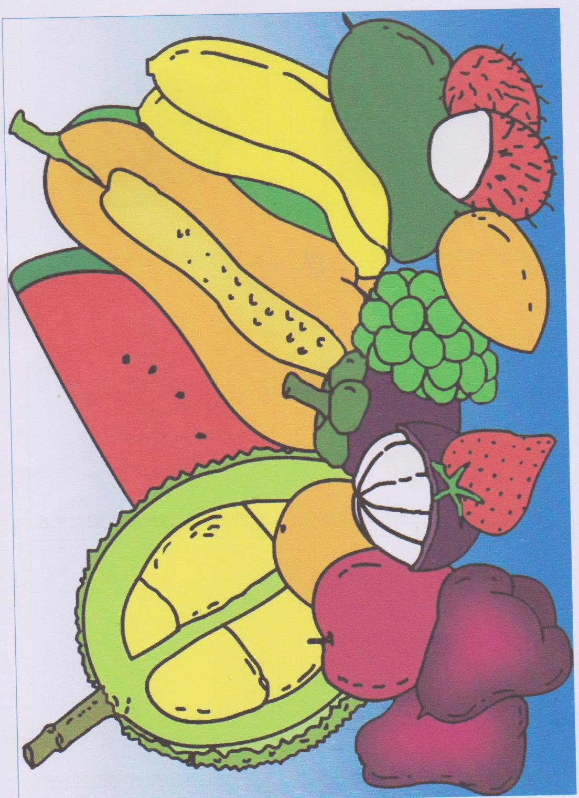
4. เกมภาพตัดต่อผลไม้

เกมการศึกษา
สัปดาห์ที่ 6 หน่วย ผลไม้
วันที่ 5 เกมจับคู่ภาพผลไม้กับผลไม้ผ่าซีก

จุดประสงค์
1. ฝึกการสังเกตสีและรูปร่างที่เหมือนกัน – ต่างกัน
2. ฝึกการคิดคาดคะเนและเชื่อมโยงความสัมพันธ์

วิธีเล่น
1.แนะนำเด็กให้รู้จักภาพผลไม้ชนิดต่างๆ และสังเกตภาพผลไม้ที่ผ่าตามแนวขวาง มีลักษณะต่างกัน อย่างไร
2.ให้เด็กนำภาพผลไม้กับผลไม้ผ่าตามแนวขวางมาวางเรียงคู่กันเป็นคู่ๆ
3.เมื่อเล่นเสร็จแล้วให้เด็กนำเกมใส่กล่องเก็บเข้าที่ให้เรียบร้อย

ประโยชน์ที่ได้รับ
1.พัฒนาทักษะการสังเกต
2.พัฒนาประสาทสัมพันธ์ระหว่างมือกับตา
3. พัฒนาการคิดคาดคะเนและเชื่อมโยงความสัมพันธ์
4.มีระเบียบวินัยและความรับผิดชอบ
5. หากเล่นเป็นกลุ่มจะช่วยพัฒนาด้านอารมณ์-สังคม
6. เรียนรู้ชื่อผลไม้

5. เกมจับคู่ภาพผลไม้กับผลไม้ผ่าซีก

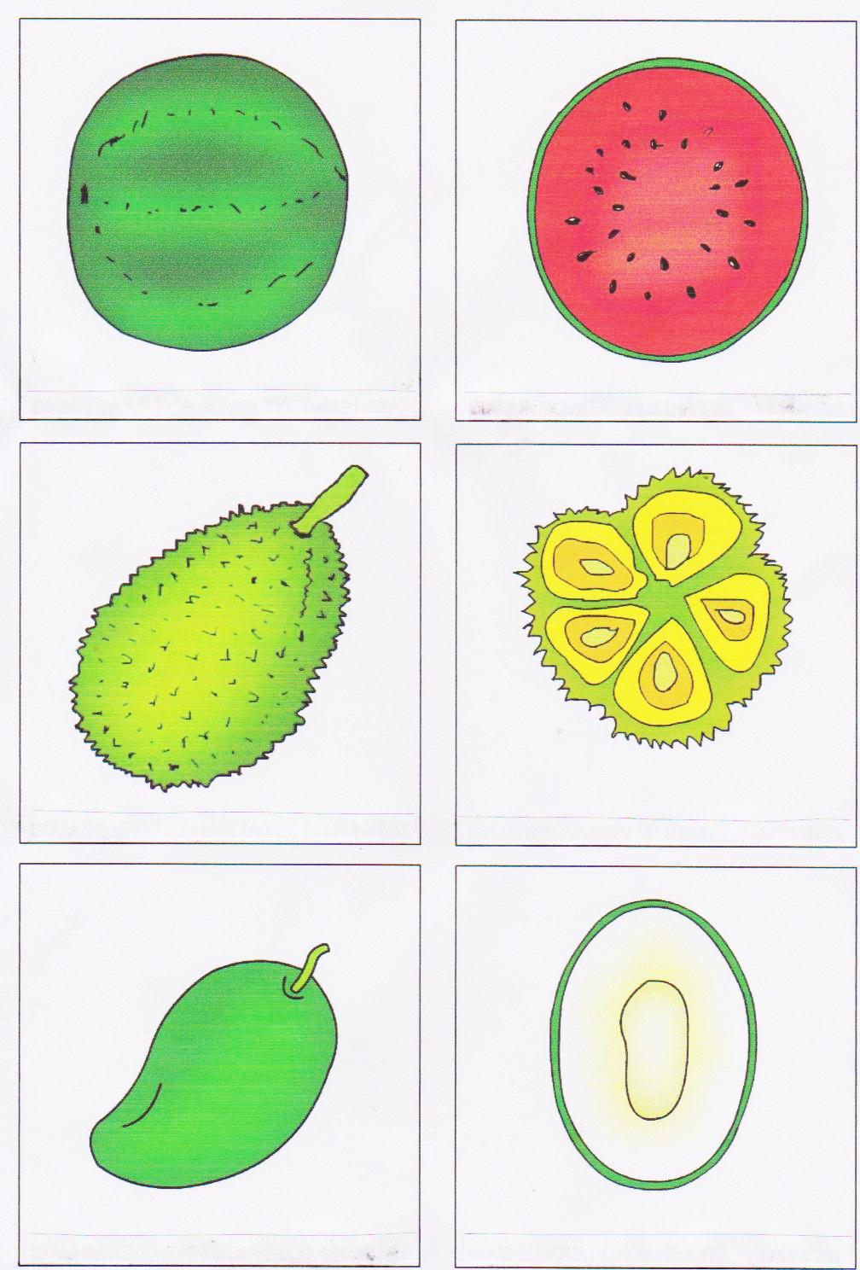

5. เกมจับคู่ภาพผลไม้กับผลไม้ผ่าซีก
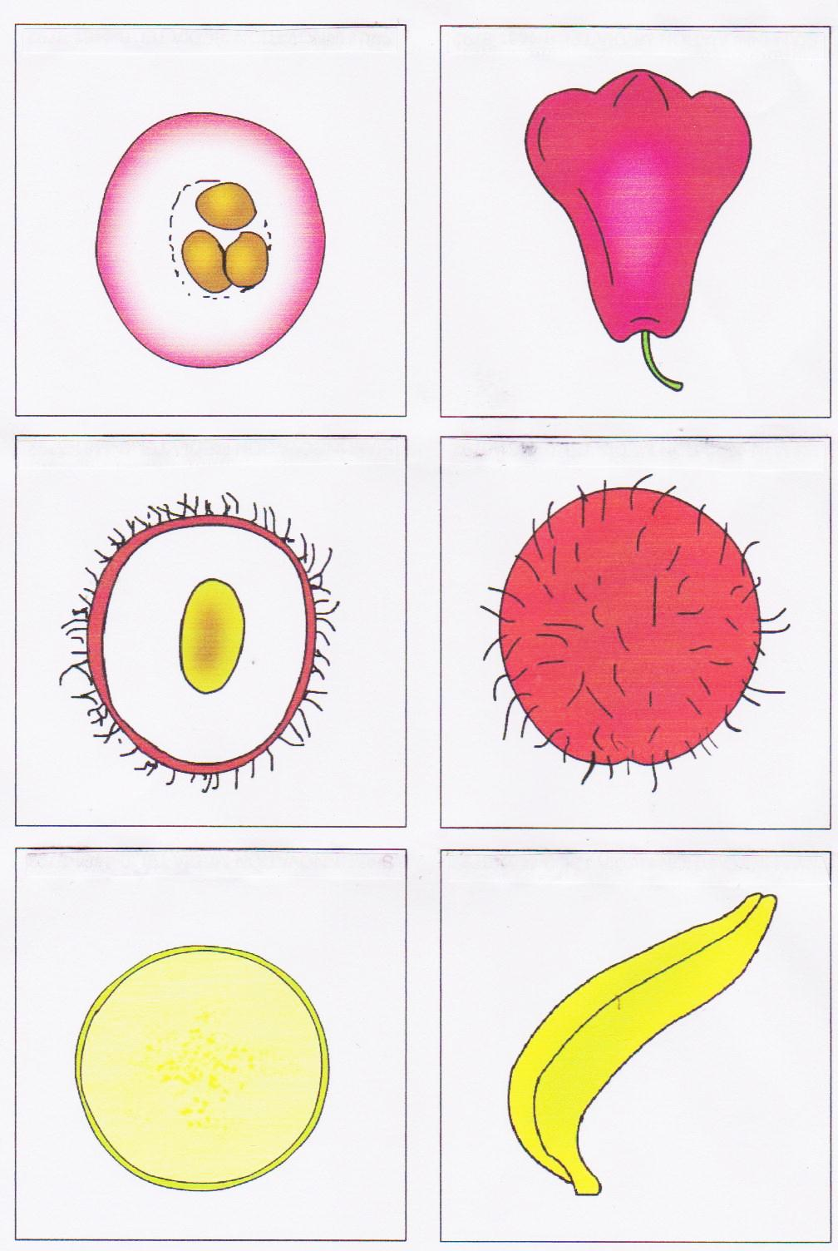

5. เกมจับคู่ภาพผลไม้กับผลไม้ผ่าซีก
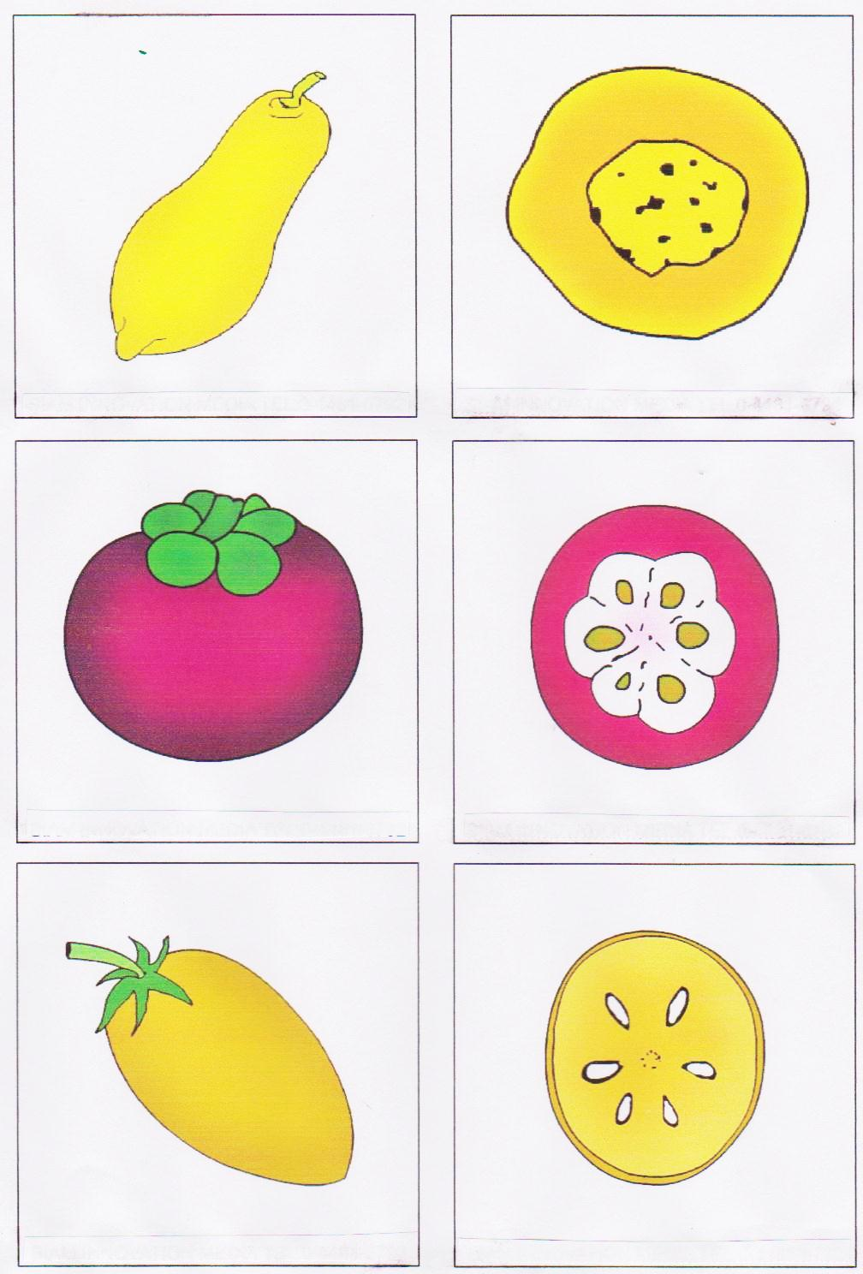

การประเมินพัฒนาการเด็กปฐมวัย

ด้านร่างกาย
ด้านอารมณ์-จิตใจ
ด้านสังคม
ด้านสติปัญญา

แบบบันทึกผลการประเมินพัฒนาการด้านร่างกาย
ที่ | จุดประสงค์ |  |  |  |  |  |  | รวม | เฉลี่ย
ที่ | 1. เคลื่อนไหวส่วนต่างๆของร่างกายตามจังหวะสัญญาณได้ | 2. เคลื่อนไหวร่างกายตามจังหวะและจินตนาการได้ | 3. เคลื่อนไหวส่วนต่างๆของร่างกายตามคำบรรยาย | 4. การเคลื่อนไหวส่วนต่าง ๆ ของร่างกายและทำท่าทางตามจินตนาการอย่างมีทิศทางและมีระดับได้ | 5. การเคลื่อนไหวส่วนต่าง ๆ ของร่างกายตามคำสั่งได้ | 6.การใช้กล้ามเนื้อมือปฏิบัติกิจกรรมได้อย่างมั่นคง | 7.ใช้กล้ามเนื้อเล็กและการประสานสัมพันธ์ระหว่างมือกับตาได้ | รวม | เฉลี่ย
ที่ | 3 | 3 | 3 | 3 | 3 | 3 | 3 | 21 | 3
1
2
3
4
5
6
7
8
9
10
11
12
13
14
15
16
17
18
19
20

แบบบันทึกผลการประเมินพัฒนาการด้านอารมณ์-จิตใจ
ที่ | จุดประสงค์ |  |  | รวม | เฉลี่ย
ที่ | 1.การสร้างผลงานตามความคิดและจินตนาการของตนเอง | 2. ร่าเริง สดชื่น แจ่มใสและอารมณ์ดี | 3.ชื่นชมผลงานของตนเองและผู้อื่น | รวม | เฉลี่ย
ที่ | 3 | 3 | 3 | 9 | 3
1
2
3
4
5
6
7
8
9
10
11
12
13
14
15
16
17
18
19
20

แบบบันทึกผลการประเมินพัฒนาการด้านสังคม
ที่ | จุดประสงค์ |  |  |  |  | รวม | เฉลี่ย
ที่ | 1. การช่วยเหลือแบ่งปันผู้อื่น | 2. การปฏิบัติตามข้อตกลง | 3. มีความรับผิดชอบในการทำงาน | 4. การเล่นและทำงานร่วมกับผู้อื่น | 5. การเก็บของไว้ที่เดิม | รวม | เฉลี่ย
ที่ | 3 | 3 | 3 | 3 | 3 | 15 | 3
1
2
3
4
5
6
7
8
9
10
11
12
13
14
15
16
17
18
19
20

แบบบันทึกผลการประเมินพัฒนาการด้านสติปัญญา
ที่ | จุดประสงค์
ที่ | 1. . บอกชื่อและลักษณะของผลไม้ | 2. บอกส่วนประกอบของผลไม้ | 3.บอกประโยชน์และโทษของผลไม้ | 4. บอกสุขลักษณะที่ดีในการรับประทานผลไม้ | 5.. บอกวิธีการถนอมผลไม้ | 6. บอกค่าจำนวน 6 ได้ | 7. เล่าเรื่องเกี่ยวกับผลงานของตนเองได้ | 8.ถามคำถาม/แสดงความคิดเห็นเกี่ยวกับเรื่องที่สนใจได้ | 9.นำชิ้นส่วนของภาพมาต่อให้เป็นภาพที่สมบูรณ์ได้
ที่ | 3 | 3 | 3 | 3 | 3 | 3 | 3 | 3 | 3
1
2
3
4
5
6
7
8
9
10
11
12
13
14
15
16
17
18
19
20

แบบบันทึกผลการประเมินพัฒนาการด้านสติปัญญา(ต่อ)
ที่ | จุดประสงค์ |  |  |  |  |  |  | รวม | เฉลี่ย
ที่ | 0.นำภาพกับสัญลักษณ์มาจัดเข้าคู่กันได้ | 11.นำภาพที่มีความสัมพันธ์กันแบบอุปมาอุปไมยมาจัดเข้าคู่กันได้ | 12. จำแนกเปรียบเทียบขนาดได้ | 13.การคาดคะเนเรื่องหนัก-เบา | 14. การพูดโต้ตอบตามแบบที่ฟัง | 15. การท่อง A-Z | 16..การจับคู่ภาพที่สัมพันธ์กัน | รวม | เฉลี่ย
ที่ | 3 | 3 | 3 | 3 | 3 | 3 | 3 | 48 | 3
1
2
3
4
5
6
7
8
9
10
11
12
13
14
15
16
17
18
19
20

เกณฑ์การประเมินพัฒนาการเด็กปฐมวัย
เกณฑ์การประเมินพัฒนาการด้านร่างกาย

พฤติกรรมและความสามารถ | เกณฑ์การประเมิน
1. การเคลื่อนไหวส่วนต่าง ๆ ของร่างกายตามจังหวะและทำท่าทางตามจินตนาการ | ระดับคุณภาพ 3แสดงท่าทางตามจังหวะและจินตนาการได้  อย่างคล่องแคล่วตามความคิดของตนเอง  ระดับคุณภาพ 2 แสดงท่าทางตามจังหวะและจินตนาการ  ได้อย่างถูกต้องคล่องแคล่ว  ระดับคุณภาพ 1 แสดงท่าทางตามจังหวะและจินตนาการ  ไม่คล่องแคล่ว
2. การเคลื่อนไหวส่วนต่าง ๆ ของร่างกายตามจังหวะและทำท่าทางประกอบเพลง | ระดับคุณภาพ 3แสดงท่าทางตามจังหวะและทำท่าทาง  ประกอบเพลงได้อย่างคล่องแคล่วตาม  ความคิดของตนเอง  ระดับคุณภาพ 2 แสดงท่าทางตามจังหวะและทำท่าทาง  ประกอบเพลงได้อย่างถูกต้องคล่องแคล่ว  ระดับคุณภาพ 1 แสดงท่าทางตามจังหวะและทำท่าทาง  ประกอบเพลงไม่คล่องแคล่ว
3. การเคลื่อนไหวส่วนต่าง ๆ ของร่างกายตามจังหวะและตามคำสั่ง | ระดับคุณภาพ 3 แสดงท่าทางตามจังหวะและตามคำสั่งได้  อย่างคล่องแคล่วตามความคิดของตนเอง  ระดับคุณภาพ 2 แสดงท่าทางตามจังหวะและตามคำสั่งได้  อย่างถูกต้องคล่องแคล่ว  ระดับคุณภาพ 1 แสดงท่าทางตามจังหวะและตามคำสั่ง  ไม่คล่องแคล่ว
4. การเคลื่อนไหวส่วนต่าง ๆ ของร่างกายและทำท่าทางตามจินตนาการอย่างมีทิศทางและมีระดับได้ | ระดับคุณภาพ 3แสดงท่าทางตามจินตนาการอย่างมีทิศทาง  และมีระดับได้อย่างคล่องแคล่ว(สูง กลาง ต่ำ)  ระดับคุณภาพ 2 แสดงท่าทางตามจินตนาการอย่างมีทิศทาง  และมีระดับโดยเลียนแบบเพื่อนบางตรั้ง  ระดับคุณภาพ 1 แสดงท่าทางตามแสดงแบบเพื่อนตลอด
พฤติกรรมและความสามารถ | เกณฑ์การประเมิน
5. การเคลื่อนไหวส่วนต่าง ๆ ของร่างกายและทำท่าทางเป็นผู้นำผู้ตาม | ระดับคุณภาพ 3 เคลื่อนไหวส่วนต่าง ๆ ของร่างกายและ  ปฏิบัติตนเป็นทั้งผู้นำและผู้ตามได้อย่างมั่นใจ  ระดับคุณภาพ 2 เคลื่อนไหวส่วนต่าง ๆ ของร่างกายและ  ปฏิบัติตนเป็นทั้งผู้นำและผู้ตามได้แต่ไม่มั่นใจ  ระดับคุณภาพ 1 เคลื่อนไหวส่วนต่าง ๆ ของร่างกายแต่ไม่  ยอมปฏิบัติตนเป็นผู้นำหรือผู้ตาม
6.การใช้กล้ามเนื้อมือปฏิบัติกิจกรรมได้อย่างมั่นคง | ระดับคุณภาพ 3 หยิบจับอุปกรณ์ปฏิบัติงานได้มั่นคง  คล่องแคล่วและลากเส้นต่อเนื่องน้ำหนัก  เส้นสม่ำเสมอ/ความเข้มสีเท่ากัน  ระดับคุณภาพ 2 หยิบจับอุปกรณ์ปฏิบัติงานได้มั่นคง  การลากเส้นต่อเนื่อง น้ำหนักเส้นไม่สม่ำเสมอ/ความเข้มสี ไม่เท่ากัน  ระดับคุณภาพ 1 หยิบจับอุปกรณ์ปฏิบัติงานได้แต่  การลากเส้นไม่ต่อเนื่อง น้ำหนักเส้น ไม่สม่ำเสมอ/ ความเข้มสีไม่เท่ากัน
7. ใช้กล้ามเนื้อเล็กและการประสานสัมพันธ์ระหว่างมือกับตาได้ | ระดับคุณภาพ 3 ใช้กล้ามเนื้อเล็กและการประสานสัมพันธ์ระหว่างมือกับตาได้อย่างคล่องแคล่ว  ระดับคุณภาพ 2 ใช้กล้ามเนื้อเล็กและการประสานสัมพันธ์ระหว่างมือกับตาได้ไม่คล่องแคล่ว  ระดับคุณภาพ 1 ใช้กล้ามเนื้อเล็กและการประสานสัมพันธ์ระหว่างมือกับตาไม่ได้

เกณฑ์การประเมินพัฒนาการด้านอารมณ์-จิตใจ

พฤติกรรมและความสามารถ | เกณฑ์การประเมิน
1.การสร้างผลงานตามความคิดและจินตนาการของตนเอง | ระดับคุณภาพ 3 สร้างผลงานตามความคิดและจินตนาการ  ของตนเองผลงานมีความแปลกใหม่  มีรายละเอียดของภาพสมบูรณ์  ระดับคุณภาพ 2สร้างผลงานตามความคิดและจินตนาการ  ของตนเองผลงานมีความแปลกใหม่  มีรายละเอียดของภาพไม่สมบูรณ์  ระดับคุณภาพ 1 สร้างผลงานตามแบบเพื่อน
. 2. ร่าเริง สดชื่น แจ่มใสและอารมณ์ดี | ระดับคุณภาพ 3 มีท่าทางกระตือรือร้น ยิ้มแย้ม แจ่มใส  สนุกสนานในการร่วมกิจกรรมโดยตลอด  ระดับคุณภาพ 2 แสดงสีหน้าท่าทางยิ้มแย้ม แจ่มใส  สนุกสนาน พึงพอใจเป็นบางช่วงกิจกรรม  ระดับคุณภาพ 1 แสดงสีหน้าท่าทางไม่เต็มใจ บ่ายเบี่ยง  ที่จะร่วมกิจกรรม
3.ชื่นชมผลงานของตนเองและผู้อื่น | ระดับคุณภาพ 3 แสดงสีหน้ายิ้มพอใจและกล่าวชมผลงาน  ของตนเองและผู้อื่นได้ด้วยตนเอง  ระดับคุณภาพ 2 แสดงสีหน้ายิ้มพอใจและกล่าวชมผลงาน  ของตนเองและผู้อื่นเมื่อได้รับการชี้แนะ  ระดับคุณภาพ 1 ไม่แสดงสีหน้าหรือกล่าวชมผลงานของ  ตนเองและผู้อื่น

เกณฑ์การประเมินพัฒนาการด้านสังคม

พฤติกรรมและความสามารถ | เกณฑ์การประเมิน
1. การช่วยเหลือแบ่งปันผู้อื่น | ระดับคุณภาพ 3 ช่วยเหลือ แบ่งปันของเล่นของใช้ให้แก่  ผู้อื่นด้วยความเต็มใจ  ระดับคุณภาพ 2 ช่วยเหลือ แบ่งปันของเล่นของใช้ให้แก่  ผู้อื่นโดยมีผู้ชี้แนะ  ระดับคุณภาพ 1 ไม่ให้ความช่วยเหลือ ไม่มีการแบ่งปันของ  เล่นของใช้ให้แก่ผู้อื่นแม้มีผู้ชี้แนะ
2. การปฏิบัติตามข้อตกลง | ระดับคุณภาพ 3 ปฏิบัติตามข้อตกลงได้ด้วยตนเอง  ระดับคุณภาพ 2ปฏิบัติตามข้อตกลงโดยมีผู้ชี้นำหรืกระตุ้น  ระดับคุณภาพ 1ไม่ปฏิบัติตามข้อตกลง
3. มีความรับผิดชอบในการทำงาน | ระดับคุณภาพ 3 ทำงานที่ได้รับมอบหมายได้อย่างเรียบร้อย  เสร็จในเวลาที่กำหนดได้ด้วยตนเอง  ระดับคุณภาพ 2ทำงานที่ได้รับมอบหมายได้อย่างเรียบร้อย  เสร็จในเวลาที่กำหนดโดยมีผู้ชี้นำ  ระดับคุณภาพ 1ทำงานที่ได้รับมอบหมายไม่เรียบร้อยไม่  เสร็จในเวลาที่กำหนดแม้มีผู้ชี้นำหรืกระตุ้น
4. การเล่นและทำงานร่วมกับผู้อื่น | ระดับคุณภาพ 3 เล่นและทำงานร่วมกับผู้อื่นได้อย่างมี  จุดหมายร่วมกันและมีความสุข  ระดับคุณภาพ 2 เล่นและทำงานร่วมกับผู้อื่นได้แต่ไม่มี  จุดหมายร่วมกัน  ระดับคุณภาพ 3 เล่นและทำงานคนเดียวเป็นส่วนใหญ่
5. การเก็บของไว้ที่เดิม | ระดับคุณภาพ 3 เก็บของใช้ส่วนตัวและของเล่นเข้าที่ เป็น  ระเบียบ  ระดับคุณภาพ 2 เก็บของใช้ส่วนตัวและของเล่นเข้าที่  แต่ไม่เป็นระเบียบ  ระดับคุณภาพ 1 ไม่เก็บของใช้ส่วนตัวและของเล่นเข้าที่

เกณฑ์การประเมินพัฒนาการด้านสติปัญญา
พฤติกรรมและความสามารถ | เกณฑ์การประเมิน
1. บอกชื่อและลักษณะของผลไม้ | ระดับคุณภาพ 3 บอกชื่อและลักษณะของผลไม้ได้  อย่างเป็นเรื่องราวด้วยตนเอง  ระดับคุณภาพ 2บอกชื่อและลักษณะของผลไม้ได้  โดยมีผู้ชี้นำ  ระดับคุณภาพ 1บอกชื่อและลักษณะของผลไม้ไม่ได้
2. บอกส่วนประกอบของผลไม้ | ระดับคุณภาพ 3 บอกส่วนประกอบของผลไม้ได้อย่าง  เป็นเรื่องราวด้วยตนเอง  ระดับคุณภาพ 2บอกส่วนประกอบของผลไม้ได้โดยมีผู้  ชี้นำ  ระดับคุณภาพ 1บอกส่วนประกอบของผลไม้ไม่ได้
3.บอกประโยชน์และโทษของผลไม้ | ระดับคุณภาพ 3 บอกประโยชน์และโทษของผลไม้ได้อย่างเป็นเรื่องราวด้วยตนเอง  ระดับคุณภาพ 2บอกประโยชน์และโทษของผลไม้ได้โดยมีผู้ชี้นำ  ระดับคุณภาพ 1บอกประโยชน์และโทษของผลไม้ไม่ได้
4.บอกสุขลักษณะที่ดีในการรับประทานผลไม้ | ระดับคุณภาพ 3 บอกบอกสุขลักษณะที่ดีในการรับประทานผลไม้ได้อย่างเป็นเรื่องราวด้วยตนเอง  ระดับคุณภาพ 2บอกสุขลักษณะที่ดีในการรับประทานผลไม้ได้โดยมีผู้ชี้นำ  ระดับคุณภาพ 1บอกสุขลักษณะที่ดีในการรับประทานผลไม้ไม่ได้
5. บอกวิธีการถนอมผลไม้ | ระดับคุณภาพ 3 บอกวิธีการถนอมผลไม้ได้อย่างเป็นเรื่องราวด้วยตนเอง  ระดับคุณภาพ 2บอกวิธีการถนอมผลไม้ได้โดยมีผู้ชี้นำ  ระดับคุณภาพ 1บอกวิธีการถนอมผลไม้ไม่ได้
พฤติกรรมและความสามารถ | เกณฑ์การประเมิน
6. บอกค่าจำนวน 6 ได้ | ระดับคุณภาพ 3 บอกค่าจำนวน 6 ได้อย่างเป็น  เรื่องราวด้วยตนเอง  ระดับคุณภาพ 2บอกค่าจำนวน 6 ได้โดยมีผู้ชี้นำ  ระดับคุณภาพ 1บอกค่าจำนวน 6 ไม่ได้
7. เล่าเรื่องเกี่ยวกับผลงานของตนเองได้ | ระดับคุณภาพ 3 เล่าเรื่องจากผลงานศิลปะที่สร้างขึ้นตาม  จินตนาการได้อย่างเป็นเรื่องราวด้วยตนเอง  ระดับคุณภาพ 2เล่าเรื่องจากผลงานศิลปะที่สร้างขึ้นตาม  จินตนาการได้อย่างเป็นเรื่องราวโดยมีผู้ชี้นำ  ระดับคุณภาพ 1เล่าเรื่องจากผลงานศิลปะที่สร้างขึ้นตาม  จินตนาการโดยบอกเป็นคำๆ
8.ถามคำถาม/แสดงความคิดเห็นเกี่ยวกับเรื่องที่สนใจได้ | ระดับคุณภาพ 3 ถามคำถามที่เกี่ยวข้องกับเรื่องราวใน  นิทานด้วยคำถามหาความสัมพันธ์  หาเหตุผล หรือ การคาดคะเน *  ระดับคุณภาพ 2ถามคำถามที่เกี่ยวข้องกับเรื่องราวใน  นิทานด้วยคำถามที่มีคำตอบเดียว * *  หรือ คำถามเฉพาะเจาะจง* * *  ระดับคุณภาพ 1ถามคำถามที่ไม่เกี่ยวข้องกับเรื่องราวใน  นิทานหรือไม่ถามคำถาม
9.นำชิ้นส่วนของภาพมาต่อให้เป็นภาพที่สมบูรณ์ได้ | ระดับคุณภาพ 3 นำชิ้นส่วนของภาพมาต่อให้เป็นภาพที่  สมบูรณ์ได้ด้วยตนเอง  ระดับคุณภาพ 2นำชิ้นส่วนของภาพมาต่อให้เป็นภาพที่  สมบูรณ์ได้โดยมีผู้ชี้นำ  ระดับคุณภาพ 1นำชิ้นส่วนของภาพมาต่อให้เป็นภาพที่  สมบูรณ์ไม่ได้
10. นำภาพกับสัญลักษณ์มาจัดเข้าคู่กันได้ | ระดับคุณภาพ 3 นำชิ้นส่วนของภาพมาต่อให้เป็นภาพที่  สมบูรณ์ได้ด้วยตนเอง  ระดับคุณภาพ 2นำชิ้นส่วนของภาพมาต่อให้เป็นภาพที่  สมบูรณ์ได้โดยมีผู้ชี้นำ  ระดับคุณภาพ 1นำชิ้นส่วนของภาพมาต่อให้เป็นภาพที่  สมบูรณ์ไม่ได้
พฤติกรรมและความสามารถ | เกณฑ์การประเมิน
11.นำภาพที่มีความสัมพันธ์กันแบบอุปมาอุปไมยมาจัดเข้าคู่กันได้ | ระดับคุณภาพ 3 นำภาพที่มีความสัมพันธ์กันแบบอุปมา  อุปไมยมาจัดเข้าคู่กันได้ด้วยตนเอง  ระดับคุณภาพ 2นำภาพที่มีความสัมพันธ์กันแบบอุปมา  อุปไมยมาจัดเข้าคู่กันได้โดยมีผู้ชี้นำ  ระดับคุณภาพ 1นำภาพที่มีความสัมพันธ์กันแบบอุปมา  อุปไมยมาจัดเข้าคู่กันไม่ได้
12. การจำแนกเปรียบเทียบขนาด | ระดับคุณภาพ 3 จำแนกเปรียบเทียบขนาดได้ด้วยตนเอง  ระดับคุณภาพ 2 จำแนกเปรียบเทียบขนาดได้โดยมีผู้ชี้นำ  ระดับคุณภาพ 1 จำแนกเปรียบเทียบขนาดไม่ได้
13. การคาดคะเนเรื่องหนัก-เบา | ระดับคุณภาพ 3 คาดคะเนเรื่องหนัก-เบา ได้ถูกต้องอย่าง  มั่นใจ  ระดับคุณภาพ 2 คาดคะเนเรื่องหนัก-เบา ได้ถูกต้องแต่ไม่  มั่นใจ  ระดับคุณภาพ 1 คาดคะเนเรื่องหนัก-เบา ไม่ถูกต้อง
14. การพูดโต้ตอบตามแบบที่ฟัง | ระดับคุณภาพ 3 พูดพูดโต้ตอบตามแบบที่ฟังได้อย่าง  ถูกต้องคล่องแคล่ว  ระดับคุณภาพ 2 พูดโต้ตอบตามแบบที่ฟังได้อย่างถูกต้อง  แต่ไม่คล่องแคล่ว  ระดับคุณภาพ 1 พูดโต้ตอบตามแบบที่ฟังไม่ได้ ไม่กล้า  แสดงออก
15. การท่อง A-Z | ระดับคุณภาพ 3 ท่อง A-Zได้อย่าง  ถูกต้องคล่องแคล่ว  ระดับคุณภาพ 2 ท่อง A-Zได้อย่างถูกต้อง  แต่ไม่คล่องแคล่ว  ระดับคุณภาพ 1 ท่อง A-Zไม่ได้ ไม่กล้า  แสดงออก

เอกสารอ้างอิง

คณะกรรมการการประถมศึกษาแห่งชาติ, สำนักงาน คู่มือการจัดกิจกรรมที่เน้นเด็ก
เป็นศูนย์กลางการเรียนรู้ ระดับก่อนประถมศึกษา. กรุงเทพมหานคร :โรงพิมพ์คุรุสภา
ลาดพร้าว,2540.
________. แผนการจัดประสบการณ์ชั้นอนุบาลปีที่ 1 เล่ม 1และเล่ม 2. กรุงเทพมหานคร : โรง
พิมพ์คุรุสภาลาดพร้าว,2539.
________. แผนการจัดประสบการณ์ชั้นอนุบาลปีที่ 2 เล่ม 1และเล่ม 2. กรุงเทพมหานคร :
โรงพิมพ์คุรุสภาลาดพร้าว,2539.
คณะกรรมการการศึกษาขั้นพื้นฐาน, สำนักงาน. คู่มือดำเนินการประเมินพัฒนาการนักเรียน
ที่จบหลักสูตรการศึกษาปฐมวัย ปีการศึกษา 2549. กรุงเทพมหานคร : โรงพิมพ์
ชุมนุมสหกรณ์การเกษตรแห่งประเทศไทย จำกัด, 2550.
________.คู่มือหลักสูตรการศึกษาปฐมวัย พุทธศักราช 2546(สำหรับเด็กอายุ 3 – 5 ปี).
พิมพ์ครั้งที่ 2 . กรุงเทพฯ : คุรุสภาลาดพร้าว, 2548.
________.แนวการจัดการเรียนรู้ที่สอดคล้องกับสมองของเด็กปฐมวัย. กรุงเทพมหานคร :
โรงพิมพ์ชุมนุมสหกรณ์การเกษตรแห่งประเทศไทย จำกัด, 2549.
พรพิไล เลิศวิชา และ อัครภูมิ จารุภากร. สมองวัยเริ่มเรียนรู้. กรุงเทพฯ : บริษัท ด่านสุทธา
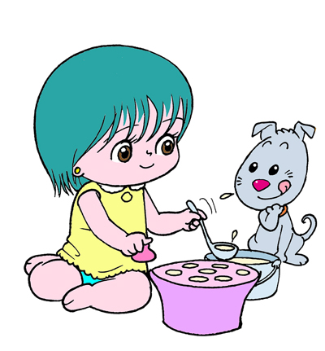
การพิมพ์ จำกัด, 2550.
พรพิไล เลิศวิชา และ อัครภูมิ จารุภากร.สมองอนุบาล กระบวนการพัฒนาภาษาและ
การคิดสำหรับเด็กปฐมวัย. เชียงใหม่ : บริษัทธารปัญญา จำกัด, 2551.
วันเพ็ญ สุทธิพิบูลย์. แนวการจัดประสบการณ์ปฐมวัย สาระการเรียนรู้ที่ 1 เรื่องราว
เกี่ยวกับตัวเด็ก เรื่อง มีอะไรในตัวหนู. สำนักงานเขตพื้นที่การศึกษาพะเยาเขต 1.
เอกสารอัดสำเนา , 2550.
วิชาการ, กรม กระทรวงศึกษาธิการ. หลักสูตรการศึกษาปฐมวัย พุทธศักราช 2546.
กรุงเทพฯ : โรงพิมพ์คุรุสภา ลาดพร้าว, 2546.

